Komunikat o sytuacji społeczno-gospodarczej
województwa lubuskiego
Październik 2021 r.
- Przeciętne zatrudnienie w sektorze przedsiębiorstw zmniejszyło się w stosunku do analogicznego miesiąca ub. roku o 1,2%. W końcu października br. liczba zarejestrowanych bezrobotnych zmniejszyła się w porównaniu z końcem poprzedniego miesiąca o 3,7% i o 20,1% w relacji do stanu sprzed roku. Stopa bezrobocia rejestrowanego wyniosła 5,0%, wobec 5,2% w końcu poprzedniego miesiąca i 6,1% w końcu października ub. roku.
- Przeciętne miesięczne wynagrodzenie brutto w sektorze przedsiębiorstw utrzymało tendencję wzrostową w stosunku do analogicznego miesiąca ub. roku (o 12,6%), a tempo wzrostu było wyższe niż przed rokiem.
- Na rynku rolnym zanotowano wyższe niż przed rokiem ceny skupu wszystkich zbóż podstawowych. W przypadku produktów zwierzęcych podrożał żywiec wołowy, drobiowy i mleko, natomiast żywiec wieprzowy potaniał. Na targowiskach w porównaniu z poprzednim rokiem wzrosły ceny wszystkich produktów rolnych. Pogorszył się wskaźnik rentowności produkcji żywca wieprzowego.
- Produkcja sprzedana przemysłu zmniejszyła się w stosunku do analogicznego miesiąca ub. roku o 4,2%. Zanotowano wzrost produkcji sprzedanej budownictwa (o 44,7%) jak i produkcji budowlano-montażowej (o 32,4%) w relacji do października ub. roku.
- Liczba mieszkań oddanych do użytkowania zmniejszyła się w porównaniu z październikiem ub. roku (o 43,4%). W skali roku zmniejszyła się także liczba mieszkań, na budowę których wydano pozwolenia lub dokonano zgłoszenia z projektem budowlanym (o 16,8%). Liczba mieszkań, których budowę rozpoczęto utrzymała się na tym samym poziomie w porównaniu z analogicznym miesiącem ub. roku.
- Sprzedaż detaliczna pozostała na poziomie wyższym niż przed rokiem (o 35,2%), a tempo wzrostu utrzymało się na wysokim poziomie. Wyższa niż w analogicznym miesiącu ub. roku była sprzedaż hurtowa w jednostkach handlowych (o 29,3%), w tym w przedsiębiorstwach hurtowych (o 24,7%).
- W końcu października br. liczba podmiotów gospodarki narodowej wpisanych do rejestru REGON była wyższa niż przed rokiem i przed miesiącem, odpowiednio o 3,2% i o 0,3%. Zarówno liczba podmiotów nowo zarejestrowanych, jak i liczba podmiotów wykreślonych z rejestru obniżyła się w porównaniu z ub. miesiącem. Większa niż w poprzednim miesiącu była natomiast liczba podmiotów z zawieszoną działalnością.
- W listopadzie br. w większości badanych obszarów przedsiębiorcy oceniali koniunkturę pozytywnie.
Przedsiębiorcy w większości wskazywali, że skutki pandemii koronawirusa nieznacznie wpływają na prowadzoną przez nich działalność gospodarczą. Wskazywali również w większości, że nie oczekują w bieżącym miesiącu pojawienia się zatorów płatniczych lub ich nasilenia.
Ponadto:
- W okresie styczeń – wrzesień br. większość wyników finansowych przedsiębiorstw niefinansowych objętych badaniem uległo poprawie w porównaniu z notowanymi przed rokiem. Wobec wolniejszego wzrostu przychodów z całokształtu działalności (o 23,8%) niż kosztów ich uzyskania (o 24,0%) podstawowe wskaźniki ekonomiczne pogorszyły się.
- W okresie styczeń – wrzesień br. nakłady inwestycyjne przedsiębiorstw mających siedzibę na terenie województwa lubuskiego zwiększyły się w porównaniu z analogicznym okresem ub. roku (o 26,0%). Zintensyfikowano nakłady na wszystkie rodzaje środków trwałych. Wzrosła liczba inwestycji nowo rozpoczętych (o 16,4%) oraz ich wartość kosztorysowa (o 14,4%).

Spis treści

Rynek pracy 4
Wynagrodzenia 7
Rolnictwo 8
Przemysł i budownictwo 11
Budownictwo mieszkaniowe 13
Rynek wewnętrzny 16
Wyniki finansowe przedsiębiorstw 17
Nakłady inwestycyjne 19
Wpływ pandemii COVID-19 na działalność sektora przedsiębiorstw 20
Podmioty gospodarki narodowej 21
Koniunktura gospodarcza 22
Wybrane dane o województwie lubuskim 26

Uwagi ogólne
Prezentowane w Komunikacie dane:
- o zatrudnieniu, wynagrodzeniach oraz o produkcji sprzedanej przemysłu i budownictwa, produkcji budowlano-montażowej, a także o sprzedaży detalicznej i hurtowej towarów dotyczą podmiotów gospodarczych, w których liczba pracujących przekracza 9 osób,
- o sektorze przedsiębiorstw, dotyczą podmiotów prowadzących działalność gospodarczą w zakresie: leśnictwa i pozyskiwania drewna; rybołówstwa w wodach morskich; górnictwa i wydobywania; przetwórstwa przemysłowego; wytwarzania i zaopatrywania w energię elektryczną, gaz, parę wodną, gorącą wodę i powietrze do układów klimatyzacyjnych; dostawy wody; gospodarowania ściekami i odpadami oraz działalności związanej z rekultywacją; budownictwa; handlu hurtowego i detalicznego; naprawy pojazdów samochodowych, włączając motocykle; transportu i gospodarki magazynowej; działalności związanej z zakwaterowaniem i usługami gastronomicznymi; informacji i komunikacji; działalności związanej z obsługą rynku nieruchomości; działalności prawniczej, rachunkowo-księgowej i doradztwa podatkowego, działalności firm centralnych (head offices); doradztwa związanego z zarządzaniem; działalności w zakresie architektury i inżynierii; badań i analiz technicznych; reklamy, badania rynku i opinii publicznej; pozostałej działalności profesjonalnej, naukowej i technicznej; działalności w zakresie usług administrowania i działalności wspierającej; działalności związanej z kulturą, rozrywką i rekreacją; naprawy i konserwacji komputerów i artykułów użytku osobistego i domowego; pozostałej indywidualnej działalności usługowej,
- o cenach detalicznych dotyczą towarów żywnościowych i nieżywnościowych oraz usług, które pochodzą z notowań cen prowadzonych przez ankieterów w wybranych punktach sprzedaży, w wytypowanych rejonach badania cen; ceny żywności notowane są raz w miesiącu z wyjątkiem owoców i warzyw, w zakresie których notowania cen prowadzone są dwa razy w miesiącu,
- o skupie produktów rolnych obejmują skup od producentów z terenu województwa; ceny podano bez podatku VAT,
- o wynikach finansowych przedsiębiorstw oraz nakładach inwestycyjnych dotyczą podmiotów gospodarczych prowadzących księgi rachunkowe (z wyjątkiem przedsiębiorstw rolnictwa, leśnictwa, łowiectwa i rybactwa, działalności finansowej i ubezpieczeniowej oraz szkół wyższych), w których liczba pracujących przekracza 49 osób.
Dane w ujęciu wartościowym wyrażone są w cenach bieżących i stanowią podstawę dla obliczenia wskaźników struktury. Wskaźniki dynamiki zaprezentowano na podstawie wartości w cenach bieżących, z wyjątkiem przemysłu, dla którego wskaźniki dynamiki podano na podstawie wartości w cenach stałych (średnie ceny bieżące 2015).
Liczby względne (wskaźniki, odsetki) wyliczono na podstawie danych bezwzględnych, wyrażonych z większą dokładnością niż podane w tekście i tablicach.
Dane prezentuje się w układzie Polskiej Klasyfikacji Działalności - PKD 2007.

Polska klasyfikacja działalności 2007 (PKD 2007)
Skrót | Sekcje
Handel; naprawa pojazdów samochodowych | Handel hurtowy i detaliczny; naprawa pojazdów samochodowych, włączając motocykle
Wytwarzanie i zaopatrywanie w energię elektryczną, gaz, parę wodną i gorącą wodę | Wytwarzanie i zaopatrywanie w energię elektryczną, gaz, parę wodną gorącą wodę i powietrze do układów klimatyzacyjnych
Dostawa wody; gospodarowanie ściekami i odpadami;  rekultywacja | Dostawa wody; gospodarowanie ściekami i odpadami oraz działalność związana z rekultywacją
Zakwaterowanie i gastronomia | Działalność związana z zakwaterowaniem i usługami gastronomicznymi
Obsługa rynku nieruchomości | Działalność związana z obsługą rynku nieruchomości
Administrowanie i działalność wspierająca | Działalność w zakresie usług administrowania i działalność wspierająca

Skrót | Działy
Produkcja wyrobów z drewna, korka, słomy i wikliny | Produkcja wyrobów z drewna oraz korka z wyłączeniem mebli; produkcja wyrobów ze słomy i materiałów używanych do wyplatania
Produkcja maszyn i urządzeń | Produkcja maszyn i urządzeń, gdzie indziej niesklasyfikowana
Produkcja wyrobów z metali | Produkcja metalowych wyrobów gotowych, z wyłączeniem maszyn i urządzeń
Produkcja maszyn i urządzeń | Produkcja maszyn i urządzeń, gdzie indziej niesklasyfikowana
Produkcja pojazdów samochodowych, przyczep i naczep | Produkcja pojazdów samochodowych, przyczep i naczep, z wyłączeniem motocykli
Budowa budynków | Roboty budowlane związane ze wznoszeniem budynków
Budowa obiektów inżynierii lądowej i wodnej | Roboty związane z budową obiektów inżynierii lądowej i wodnej

Objaśnienia znaków umownych
Kreska (–) | – | zjawisko nie wystąpiło.
Zero: (0) | – | zjawisko istniało w wielkości mniejszej od 0,5.
(0,0) | – | zjawisko istniało w wielkości mniejszej od 0,05.
Kropka (.) | – | brak informacji, konieczność zachowania tajemnicy statystycznej lub że wypełnienie pozycji jest niemożliwe albo niecelowe.
Znak (*) | – | oznacza, że dane zostały zmienione w stosunku do wcześniej opublikowanych.
„W tym” | – | oznacza, że nie podaje się wszystkich składników sumy.
Znak (Δ) | – | oznacza, że nazwy zostały skrócone w stosunku do obowiązującej klasyfikacji.
p. proc. | – | punkt procentowy.
Dane charakteryzujące województwo lubuskie można również znaleźć w publikacjach statystycznych wydawanych przez Urząd Statystyczny w Zielonej Górze oraz w publikacjach ogólnopolskich Głównego Urzędu Statystycznego, a także na stronach http://zielonagora.stat.gov.pl/

Zamówienia na publikacje można składać pisemnie na adres:
Urząd Statystyczny w Zielonej Górze, ul. Spokojna 1, 65-954 Zielona Góra
Fax 68 325 36 79, e-mail: SekretariatUSZGR@stat.gov.pl
Raport „Koniunktura gospodarcza w województwie lubuskim w listopadzie 2021 r.” ukaże się na stronie głównej Urzędu
Statystycznego w Zielonej Górze (http://zielonagora.stat.gov.pl/) 30 listopada 2021 r.
W przypadku cytowania danych Głównego Urzędu Statystycznego prosimy o zamieszczenie informacji: „Źródło: dane GUS”, a w przypadku publikowania obliczeń dokonanych na danych opublikowanych przez Główny Urząd Statystyczny prosimy o zamieszczenie informacji: „Źródło: opracowanie własne na podstawie danych GUS”.

Rynek pracy
W październiku br. przeciętne zatrudnienie w sektorze przedsiębiorstw zmniejszyło się w stosunku do analogicznego miesiąca ub. roku (o 1,2%), natomiast w odniesieniu do poprzedniego miesiąca wzrosło (o 0,1%). Ponownie zarówno liczba zarejestrowanych bezrobotnych, jak i stopa bezrobocia rejestrowanego były mniejsze w porównaniu z końcem poprzedniego miesiąca i w relacji do stanu sprzed roku.

W październiku br. przeciętne zatrudnienie w sektorze przedsiębiorstw wyniosło 128,5 tys. osób, tj. spadło o 1,2% w relacji do analogicznego miesiąca ub. roku, natomiast wzrosło o 0,1% w porównaniu z poprzednim miesiącem.
Największy spadek przeciętnego zatrudnienia w skali roku odnotowały przedsiębiorstwa zajmujące się działalnością profesjonalną, naukową i techniczną (o 28,7%). Niższe niż przed rokiem było także przeciętne zatrudnienie m.in. w obsłudze rynku nieruchomości (o 6,5%), zakwaterowaniu i gastronomii (o 4,8%), handlu; naprawie pojazdów samochodowych (o 3,8%), dostawie wody; gospodarowaniu ściekami i odpadami; rekultywacji (o 1,4%) oraz transporcie i gospodarce magazynowej (o 0,1%). W odniesieniu do października ub. roku wzrost przeciętnego zatrudnienia obserwowano natomiast w przedsiębiorstwach z sekcji m.in. budownictwo (o 0,8%), administrowanie i działalność wspierająca, przetwórstwo przemysłowe oraz informacja i komunikacja (po 0,4%).
Tablica 1. Przeciętne zatrudnienie w sektorze przedsiębiorstw
WYSZCZEGÓLNIENIE | X 2021 |  | I-X 2021
WYSZCZEGÓLNIENIE | w tys. | X 2020=100 | w tys. | I-X 2020=100
O g ó ł e m | 128,5 | 98,8 | 128,6 | 98,5
w tym:
Przemysł | 71,1 | 100,3 | 71,4 | 99,8
w tym:
przetwórstwo przemysłowe | 66,5 | 100,4 | 66,8 | 99,8
dostawa wody; gospodarowanie ściekami i odpadami; rekultywacja ^{Δ} | 3,9 | 98,6 | 3,9 | 99,8
Budownictwo | 7,4 | 100,8 | 7,3 | 99,8
Handel; naprawa pojazdów samochodowych ^{Δ} | 17,2 | 96,2 | 17,2 | 95,7
Transport i gospodarka magazynowa | 14,0 | 99,9 | 13,8 | 101,1
Zakwaterowanie i gastronomia ^{Δ} | 1,8 | 95,2 | 1,8 | 92,9
Informacja i komunikacja | 1,5 | 100,4 | 1,4 | 99,7
Obsługa rynku nieruchomości ^{Δ} | 1,5 | 93,5 | 1,5 | 92,7
Działalność profesjonalna, naukowa i techniczna ª | 1,8 | 71,3 | 1,9 | 78,0
Administrowanie i działalność wspierająca ^{Δ} | 7,6 | 100,4 | 7,7 | 99,6
a Nie obejmuje działów: Badania naukowe i prace rozwojowe oraz Działalność weterynaryjna.
Spośród działów o znaczącym udziale w przeciętnym zatrudnieniu ogółem, spadek zatrudnienia zanotowano m.in. w: produkcji artykułów spożywczych (o 5,0%), handlu hurtowym (o 4,2%), handlu detalicznym (o 3,1%), transporcie lądowym i rurociągowym (o 1,8%) oraz produkcji pojazdów samochodowych, przyczep i naczep (o 0,7%). Powyżej poziomu sprzed roku ukształtowało się przeciętne zatrudnienie m.in. w produkcji wyrobów z metali (o 2,2%), mebli (o 1,7%) oraz wyrobów z drewna, korka, słomy i wikliny (o 1,4%).
W okresie styczeń – październik br. przeciętne zatrudnienie w sektorze przedsiębiorstw wyniosło 128,6 tys. osób i spadło w skali roku o 1,5% (w analogicznym okresie ub. roku w przedsiębiorstwach zanotowano spadek o 1,6%).

Wykres 1. Przeciętne zatrudnienie w sektorze przedsiębiorstw
Przeciętna miesięczna 2015 = 100
W końcu października br. liczba zarejestrowanych bezrobotnych wyniosła 18,5 tys. osób, tj. mniej niż w końcu września br. o 0,7 tys. osób (o 3,7%) i w relacji do końca października ub. roku o 4,7 tys. osób (o 20,1%). Udział kobiet w strukturze bezrobotnych wyniósł 57,4 %, tj. o 0,5 p. proc więcej niż przed rokiem.
Tablica 2. Liczba bezrobotnych i stopa bezrobocia rejestrowanego
WYSZCZEGÓLNIENIE | 2020 | 2021
WYSZCZEGÓLNIENIE | X | IX | X
Bezrobotni zarejestrowani (stan w końcu miesiąca) w tys. | 23,2 | 19,2 | 18,5
Bezrobotni nowo zarejestrowani (w ciągu miesiąca) w tys. | 3,5 | 3,0 | 2,9
Bezrobotni wyrejestrowani (w ciągu miesiąca) w tys. | 3,5 | 4,2 | 3,6
Stopa bezrobocia rejestrowanego (stan w końcu miesiąca) w % | 6,1 | 5,2 | 5,0
Stopa bezrobocia rejestrowanego w końcu października br. wyniosła 5,0%, tj. mniej w porównaniu z końcem poprzedniego miesiąca o 0,2 p. proc. i o 1,1 p. proc. w relacji do analogicznego okresu poprzedniego roku.
Wykres 2. Stopa bezrobocia rejestrowanego
Stan w końcu miesiąca

W końcu października br., w relacji do stanu notowanego przed rokiem, stopa bezrobocia rejestrowanego zmniejszyła się prawie we wszystkich powiatach w województwie. Spadek zanotowano m.in. w powiecie żagańskim (o 2,5 p. proc.), krośnieńskim (o 2,3 p. proc.), nowosolskim (o 2,0 p. proc.), sulęcińskim (o 1,9 p. proc.) oraz międzyrzeckim (o 1,6 p. proc.). Wzrost w tym zakresie zanotowano jedynie w powiecie zielonogórskim (o 0,1 p. proc.).
Najniższą stopę bezrobocia rejestrowanego zanotowano w powiecie słubickim (2,6%, wobec 3,4% w końcu października ub. roku). Niski poziom stopy bezrobocia rejestrowanego zanotowano w Gorzowie Wlkp. (2,8% wobec 4,1%) i w Zielonej Górze (3,7% wobec 3,9%). Najwyższą stopę bezrobocia rejestrowanego zanotowano w powiecie strzelecko-drezdeneckim (8,9% wobec 9,7%), zielonogórskim (8,0% wobec 7,9%) oraz wschowskim (7,8%, wobec 8,4%).

Mapa 1. Stopa bezrobocia rejestrowanego według powiatów w październiku 2021 r.
Stan w końcu miesiąca
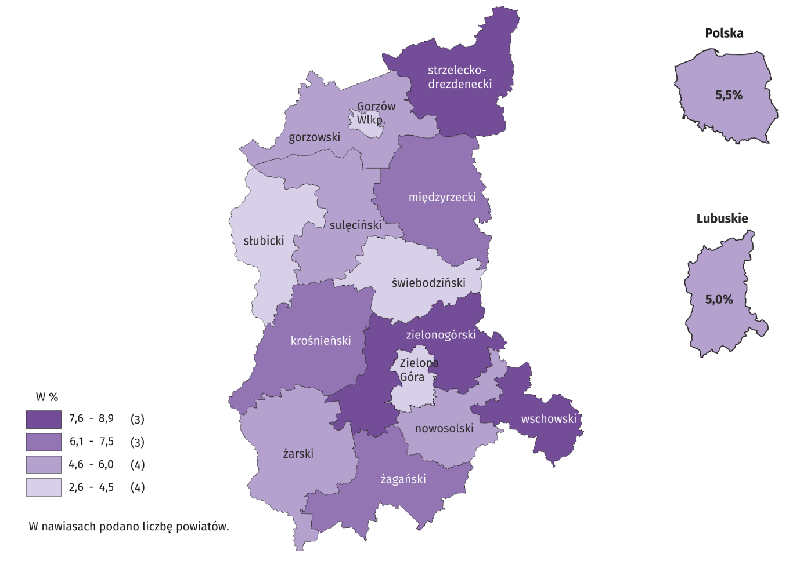
W październiku br. liczba nowo zarejestrowanych bezrobotnych wyniosła 2,9 tys., tj. mniej o 5,0% w porównaniu z końcem września br. oraz o 17,0% mniej niż w październiku ub. roku. W większości były to osoby, które rejestrowały się jako bezrobotne po raz kolejny (79,6% nowo zarejestrowanych, tj. o 1,0 p. proc. więcej niż przed rokiem). Udział osób poprzednio pracujących w strukturze nowo zarejestrowanych bezrobotnych wyniósł 86,7% (o 0,4 p. proc. mniej), a zwolnionych z przyczyn dotyczących zakładu pracy 3,5% (o 1,3 p. proc. mniej).
W omawianym okresie wyrejestrowano 3,6 tys. osób bezrobotnych, tj. mniej o 14,2% niż przed miesiącem i o 4,3% więcej niż w październiku ub. roku. Osoby wyłączone z ewidencji z tytułu podjęcia pracy stanowiły 52,7% ogółu wyrejestrowanych (tj. o 6,2 p. proc. mniej niż przed rokiem). Wzrósł odsetek osób, które podjęły prace subsydiowane (m.in. prace interwencyjne, roboty publiczne, podjęcie działalności gospodarczej) o 3,1 p. proc. do 9,3%. Zwiększył się udział osób, które nie potwierdziły gotowości do podjęcia pracy (o 2,4 p. proc. do 17,0 %), a także osób które dobrowolnie zrezygnowały ze statusu bezrobotnego (o 1,1 p. proc. do 6,9%).
W końcu października 2021 r. bez prawa do zasiłku pozostawało 15,8 tys. osób, tj. 85,1% ogółu bezrobotnych, a udział tej grupy w ogóle bezrobotnych zwiększył się w skali roku o 4,3 p. proc.
Wśród osób znajdujących się w szczególnej sytuacji na rynku pracy, długotrwale bezrobotni (w liczbie 9,0 tys. osób) stanowili 48,8% ogółu zarejestrowanych bezrobotnych, tj. o 10,7 p. proc. więcej niż w końcu października ub. roku. Odsetek osób w wieku powyżej 50 roku życia wyniósł 27,4% (o 1,9 p. proc. więcej niż przed rokiem), osób w wieku do 30 roku życia – 23,0% (o 3,1 p. proc. mniej), w tym osób w wieku do 25 roku życia – 11,2% (o 1,5 p. proc. mniej). Osoby korzystające ze świadczeń pomocy społecznej stanowiły 1,3%. Odsetek osób posiadających co najmniej jedno dziecko w wieku do 6 roku życia wyniósł 18,6% ogółu bezrobotnych. Bezrobotni posiadający dziecko niepełnosprawne w wieku do 18 roku życia stanowili 0,2%. Niepełnosprawni bezrobotni to 9,2% ogółu zarejestrowanych bezrobotnych (o 1,4 p. proc. więcej).
W październiku br. do urzędów pracy pracodawcy zgłosili 4,1 tys. ofert zatrudnienia, tj. więcej o 12,1% niż we wrześniu br. i o 10,5% mniej niż w październiku ub. roku. W końcu omawianego okresu na 1 ofertę przypadało 8 bezrobotnych (wobec 14 przed rokiem).

Wykres 3. Bezrobotni na 1 ofertę pracy
Stan w końcu miesiąca

Wynagrodzenia
W październiku br. przeciętne miesięczne wynagrodzenie brutto wzrosło zarówno w skali roku, jak i w stosunku do miesiąca poprzedniego.
Przeciętne miesięczne wynagrodzenie brutto w sektorze przedsiębiorstw w październiku br. wyniosło 5294,02 zł i w porównaniu z poprzednim miesiącem wzrosło o 1,6%, natomiast w relacji do października ub. roku o 12,6% (wobec wzrostu przed rokiem o 4,5%).
W porównaniu z październikiem ub. roku przeciętne miesięczne wynagrodzenie zwiększyło się we wszystkich sekcjach. W największym stopniu wzrosły wynagrodzenia w jednostkach z sekcji zakwaterowanie i gastronomia (o 19,9%). Znaczny wzrost wynagrodzeń zanotowano także w transporcie i gospodarce magazynowej (o 17,0%), budownictwie (o 16,2%), administrowaniu i działalności wspierającej (o 14,0%) oraz handlu; naprawie pojazdów samochodowych (o 13,2%). Wyższe niż przed rokiem przeciętne miesięczne wynagrodzenie brutto notowano również w m.in. informacji i komunikacji (o 11,4%), przetwórstwie przemysłowym (o 10,8%), działalności profesjonalnej, naukowej i technicznej (o 9,7%), obsłudze rynku nieruchomości (o 7,9%) oraz dostawie wody; gospodarowaniu ściekami i odpadami; rekultywacji (o 4,6%).
Tablica 3. Przeciętne miesięczne wynagrodzenie brutto w sektorze przedsiębiorstw
WYSZCZEGÓLNIENIE | X 2021 |  | I-X 2021
WYSZCZEGÓLNIENIE | w zł | X 2020=100 | w zł | I-X 2020=100
O g ó ł e m | 5294,02 | 112,6 | 5060,01 | 111,3
w tym:
Przemysł | 5611,89 | 110,5 | 5413,85 | 110,6
w tym:
przetwórstwo przemysłowe | 5646,07 | 110,8 | 5433,06 | 110,7
dostawa wody; gospodarowanie ściekami i odpadami; rekultywacja ^{Δ} | 4938,00 | 104,6 | 4970,99 | 107,5
Budownictwo | 5071,36 | 116,2 | 4879,73 | 113,6
Handel; naprawa pojazdów samochodowych ^{Δ} | 4887,43 | 113,2 | 4668,09 | 110,9
Transport i gospodarka magazynowa | 4317,74 | 117,0 | 4158,71 | 116,0
Zakwaterowanie i gastronomia ^{Δ} | 4050,31 | 119,9 | 3706,99 | 113,9
Informacja i komunikacja | 9298,98 | 111,4 | 8708,07 | 106,6
Obsługa rynku nieruchomości ^{Δ} | 4928,61 | 107,9 | 4839,11 | 105,9
Działalność profesjonalna, naukowa i techniczna ª | 5349,92 | 109,7 | 4992,28 | 104,4
Administrowanie i działalność wspierająca ^{Δ} | 3593,84 | 114,0 | 3574,89 | 112,6
a Nie obejmuje działów: Badania naukowe i prace rozwojowe oraz Działalność weterynaryjna.
Spośród działów o znaczącym udziale w przeciętnym zatrudnieniu wzrost wynagrodzenia brutto w skali roku zanotowano w produkcji wyrobów z drewna, korka, słomy i wikliny (o 40,0%), handlu detalicznym (o 17,9%), produkcji wyrobów z metali (o 17,7%) oraz w transporcie lądowym i rurociągowym (o 16,3%). Powyżej poziomu sprzed roku ukształtowało się również przeciętne wynagrodzenie w przedsiębiorstwach zajmujących się produkcją mebli (o 7,2%), produkcją artykułów spożywczych (o 5,7%), handlem hurtowym (o 5,2%) oraz produkcją pojazdów samochodowych, przyczep i naczep (o 1,0%).
Wykres 4. Przeciętne miesięczne wynagrodzenie brutto w sektorze przedsiębiorstw
Przeciętna miesięczna 2015 = 100

W październiku br. najwyższe przeciętne miesięczne wynagrodzenie brutto, przekraczające średnie wynagrodzenie w sektorze przedsiębiorstw w województwie o 75,7%, notowano w sekcji informacja i komunikacja. Wyższe wynagrodzenie od przeciętnego w województwie otrzymali również zatrudnieni m.in. w przetwórstwie przemysłowym (o 6,6%) oraz działalności profesjonalnej, naukowej i technicznej (o 1,1%). Niższe wynagrodzenie brutto od przeciętnego w województwie zarejestrowano m.in. w administrowaniu i działalności wspierającej (o 32,1%), zakwaterowaniu i gastronomii (o 23,5%), transporcie i gospodarce magazynowej (o 18,4%), handlu; naprawie pojazdów samochodowych (o 7,7%), obsłudze rynku nieruchomości (o 6,9%), dostawie wody; gospodarowaniu ściekami i odpadami; rekultywacji (o 6,7%) oraz budownictwie (o 4,2%).
Wykres 5. Odchylenia względne przeciętnych miesięcznych wynagrodzeń brutto od średniego wynagrodzenia w sektorze
przedsiębiorstw w województwie w październiku 2021 r.

W okresie styczeń – październik br. przeciętne miesięczne wynagrodzenie brutto w sektorze przedsiębiorstw wyniosło 5060,01 zł i było o 11,3% wyższe niż w analogicznym okresie ub. roku (wobec wzrostu przed rokiem o 2,8%).

Rolnictwo
Na rynku rolnym w październiku br. odnotowano niższą niż przed rokiem podaż zbóż podstawowych (najbardziej owsa, żyta i pszenicy). W przypadku produktów zwierzęcych zanotowano spadek skupu żywca wołowego, wieprzowego i drobiowego. Przeciętne ceny skupu produktów rolnych (z wyjątkiem cen żywca wieprzowego) były wyższe w porównaniu z październikiem ub. roku.
Średnia temperatura powietrza w październiku br. wynosząca 9,8°C, była niższa w odniesieniu do średniej z października ub. roku o 1,3°C, a w porównaniu ze średnią wieloletnią (z lat 1977-2020) była wyższa o 0,4°C. Temperaturę maksymalną 23,0°C zanotowano w pierwszej dekadzie. Pod koniec pierwszej dekady odnotowano pierwsze przygruntowe przymrozki. W ostatniej dekadzie wielokrotnie notowano ujemne temperatury przy gruncie z minimalną -4,0°C. W październiku br. spadło 28,1 mm deszczu, czyli mniej w odniesieniu do średniej z października ub. roku i średniej wieloletniej odpowiednio o 31,1 mm i 10,2 mm.
Październik był suchy, zanotowano tylko 8 dni z opadami deszczu w ciągu całego miesiąca. Padało niewiele, a ponadto występował niekorzystny rozkład opadów w ciągu całego miesiąca. Warunki agrometeorologiczne sprzyjały prowadzeniu prac polowych, siewy zbóż ozimych zostały wykonane w odpowiednim terminie agrotechnicznym. Ocena stanu wschodów ozimin w stopniach kwalifikacyjnych wyniosła 3,6-4,0. Ziemniaki i rośliny okopowe z wyjątkiem buraków cukrowych zostały zebrane z pól.
Tablica 4. Skup zbóż
WYSZCZEGÓLNIENIE | VII – X 2021 |  | X 2021 ª
WYSZCZEGÓLNIENIE | w tys. t | VII-X 2020 = 100 | w tys. t | X 2020 = 100 | IX 2021 = 100
Ziarno zbóż podstawowych ^{bc} | 165,6 | 96,8 | 33,0 | 86,0 | 67,6
w tym:
pszenica | 52,1 | 105,7 | 11,2 | 93,0 | 50,9
żyto | 37,9 | 86,2 | 8,3 | 42,2 | 67,1
a Bez skupu realizowanego przez osoby fizyczne. b Obejmuje: pszenicę, żyto, jęczmień, owies, pszenżyto. c Łącznie z mieszankami zbożowymi, bez ziarna siewnego.
W październiku br. w wyniku zmniejszenia podaży większości gatunków zbóż podstawowych (najbardziej owsa i pszenicy odpowiednio o 87,0% i o 49,1%), skup zbóż podstawowych ogółem wyniósł 33,0 tys. ton i był o 32,4% mniejszy niż przed miesiącem. W skali roku podaż zbóż podstawowych zmniejszyła się o 14,0%, a największy spadek podaży odnotowano w przypadku owsa i żyta (odpowiednio o 66,3% i o 57,8%).
Tablica 5. Skup podstawowych produktów zwierzęcych ª
WYSZCZEGÓLNIENIE | I-X 2021 |  | X 2021
WYSZCZEGÓLNIENIE | w tys. | I-X 2020 = 100 | w tys. | X 2020 = 100 | IX 2021 = 100
Żywiec rzeźny ^{b} | 107,9 | 104,0 | 9,6 | 81,8 | 86,5
w tym:
bydło (bez cieląt) | 2,9 | 92,4 | 0,2 | 47,5 | 96,8
trzoda chlewna | 8,8 | 76,2 | 0,8 | 71,1 | 125,3
drób | 96,1 | 108,0 | 8,6 | 84,2 | 83,9
Mleko ^{c} | 89,4 | 105,7 | 8,9 | 106,0 | 89,7
a Bez skupu realizowanego przez osoby fizyczne. b Obejmuje: bydło, cielęta, trzodę chlewną, owce, konie i drób; w wadze żywej. c W milionach litrów.
W okresie styczeń – październik br., przy wzroście podaży żywca drobiowego, skup żywca rzeźnego ogółem wyniósł 107,9 tys. ton i był o 4,0% większy niż w analogicznym okresie poprzedniego roku. W październiku br. podaż żywca rzeźnego wyniosła 9,6 tys. ton, tj. o 18,2% mniej niż przed rokiem. Spadek ten wynikał ze zmniejszonej podaży żywca wołowego, wieprzowego i drobiowego. W relacji do poprzedniego miesiąca skup żywca rzeźnego ogółem ukształtował się na poziomie o 13,5% niższym, a spadek podaży zanotowano w przypadku żywca drobiowego i wołowego (odpowiednio o 16,1% i o 3,2%).
Podaż mleka w okresie styczeń – październik br., wyniosła 89,4 mln l i była wyższa niż w analogicznym okresie ub. roku o 5,7%. W październiku br. hodowcy bydła mlecznego dostarczyli do skupu 8,9 mln l mleka, tj. o 6,0% więcej w skali roku, natomiast o 10,3% mniej w skali miesiąca.

Tablica 6. Przeciętne ceny podstawowych produktów rolnych
WYSZCZEGÓLNIENIE | Ceny w skupie |  |  |  |  | Ceny na targowiskach
WYSZCZEGÓLNIENIE | X 2021 |  |  | I-X 2021 |  | X 2021
WYSZCZEGÓLNIENIE | w zł | X 2020=100 | IX 2021=100 | w zł | I-X 2020=100 | w zł | X 2020=100 | IX 2021=100
Ziarno zbóż ª za 1 dt:
pszenica | 105,38 | 139,8 | 109,5 | 94,03 | 125,7 | 115,00 | 126,4 | 109,5
żyto | 86,30 | 131,6 | 114,9 | 76,23 | 119,4 | 88,75 | 110,3 | 107,6
Ziemniaki za 1 dt | 29,83 | 131,6 | 132,6 | 36,84 | 67,3 | 163,48 | 125,0 | 94,2
Żywiec rzeźny za 1 kg wagi żywej:
w tym:
bydło (bez cieląt) | 8,54 | 137,8 | 114,3 | 6,74 | 108,2 | . | . | .
trzoda chlewna | 3,59 | 76,3 | 89,5 | 4,61 | 85,1 | . | . | .
drób | 5,06 | 131,7 | 102,5 | 5,03 | 124,4 | . | . | .
Mleko za 1 l | 1,68 | 112,9 | 104,1 | 1,57 | 109,2 | . | . | .
a W skupie bez ziarna siewnego.
W październiku br. zanotowano wzrost cen skupu zbóż podstawowych ogółem w odniesieniu do analogicznego miesiąca ub. roku. Wzrosły ceny skupu wszystkich gatunków zbóż podstawowych, najwięcej ceny owsa, pszenżyta i jęczmienia, które były wyższe w porównaniu z październikiem ub. roku odpowiednio o 49,3%, 47,3% i o 42,2%. Za 1 dt owsa, pszenżyta i jęczmienia płacono odpowiednio o 31,8%, 16,0% i o 13,8% więcej niż przed miesiącem. W okresie styczeń – październik br. ceny skupu owsa, pszenżyta i jęczmienia wzrosły (odpowiednio o 9,4%, 27,7% i o 15,0%) w odniesieniu do analogicznego okresu ub. roku. W obrocie targowiskowym ceny owsa, pszenżyta i jęczmienia ukształtowały się powyżej poziomu sprzed roku (odpowiednio o 21,5%, o 6,8% i o 13,0%). Podobnie w relacji do cen z poprzedniego miesiąca, owies, pszenżyto i jęczmień podrożały (odpowiednio o 5,6%, o 5,3% i o 5,2%).
Wykres 6. Przeciętne ceny skupu zbóż i targowiskowe ceny ziemniaków

U w a g a. W lipcu i sierpniu 2019 r. na targowiskach nie zanotowano cen ziemniaków późnych. W okresie kwiecień – lipiec 2020 r. brak danych o cenach targowiskowych ziemniaków z uwagi na obowiązującą decyzję o zamknięciu targowisk spowodowaną stanem zagrożenia chorobą
COVID-19; analogicznie w okresie listopad 2020 r. – lipiec 2021 r. nie notowano cen ziemniaków późnych.
W odniesieniu do października ub. roku ceny ziemniaków w skupie były wyższe (o 31,6%), a w porównaniu z poprzednim miesiącem wzrosły o 32,6%. W okresie styczeń – październik br. ceny ziemniaków były niższe niż przed rokiem (o 32,7%).

Wykres 7. Relacja przeciętnych cen skupu żywca wieprzowego do przeciętnych cen żyta na targowiskach

U w a g a. W okresie kwiecień – czerwiec 2020 r. brak danych z uwagi na obowiązującą decyzję o zamknięciu targowisk spowodowaną stanem zagrożenia chorobą COVID-19; nie było możliwe pozyskanie danych o cenach produktów rolnych na targowiskach (w tym m.in. żyta); analogicznie w okresie listopad 2020 r. – czerwiec 2021 r. nie pozyskano danych o cenach produktów rolnych na targowiskach.
W październiku br. cena żywca wołowego ukształtowała się na poziomie wyższym niż przed rokiem (o 37,8%) oraz wyższym niż przed miesiącem (o 14,3%). W okresie styczeń – październik br. wołowinę skupowano po cenie wyższej o 8,2% niż w poprzednim roku.
Cena skupu żywca wieprzowego w październiku br. spadła w stosunku do analogicznego miesiąca ub. roku o 23,7%, natomiast w relacji do poprzedniego miesiąca o 10,5%. W okresie styczeń – październik br. wieprzowinę skupowano po cenie niższej o 14,9% niż w poprzednim roku.
Relacja cen skupu żywca wieprzowego do cen żyta na targowiskach ukształtowała się na poziomie 4,0. Wskaźnik ten był mniej korzystny niż przed rokiem i przed miesiącem (odpowiednio 5,8 i 4,9) i daleki był od poziomu przyjętego za opłacalny dla tuczu świń (tj. co najmniej 10-11).
W październiku br. przeciętna cena skupu drobiu rzeźnego była wyższa niż przed rokiem o 31,7% oraz wyższa o 2,5% niż przed miesiącem. W okresie styczeń – październik br. żywiec drobiowy skupowano po cenie o 24,4% wyższej od notowanej w poprzednim roku.
Wykres 8. Przeciętne ceny skupu żywca i mleka

W październiku br. za 1 l mleka płacono w skupie średnio 1,68 zł. Cena tego surowca była wyższa niż przed rokiem (o 12,9%) oraz wyższa niż przed miesiącem (o 4,1%). W okresie styczeń – październik br. ceny mleka w skupie wzrosły o 9,2% w porównaniu z poprzednim rokiem.

Przemysł i budownictwo
Produkcja sprzedana przemysłu była niższa w porównaniu z analogicznym miesiącem ub. roku, natomiast wzrosła w stosunku do poprzedniego miesiąca. Ponownie zanotowano wzrost, produkcji sprzedanej budownictwa oraz produkcji budowlano-montażowej w relacji do analogicznego miesiąca ub. roku.
W październiku br. produkcja sprzedana przemysłu ogółem wyniosła 4193,7,9 mln zł (w cenach bieżących). W cenach stałych notowano spadek sprzedaży (o 4,2%) w odniesieniu do analogicznego miesiąca ub. roku (kiedy notowano spadek produkcji o 2,4%). W stosunku do poprzedniego miesiąca br. produkcja sprzedana przemysłu zwiększyła się o 2,0%.

Produkcja sprzedana przetwórstwa przemysłowego, która w październiku br. stanowiła 95,6% (w cenach bieżących) produkcji sprzedanej przemysłu ogółem, była (w cenach stałych) o 4,8% niższa niż przed rokiem (wobec spadku w październiku ub. roku o 2,6%). Spośród pozostałych sekcji przemysłowych wzrost zanotowały m.in. przedsiębiorstwa związane z dostawą wody; gospodarowaniem ściekami i odpadami; rekultywacją (o 5,5%).
Wykres 9. Produkcja sprzedana przemysłu (ceny stałe)
Przeciętna miesięczna 2015 = 100

Zmniejszenie produkcji sprzedanej w stosunku do października 2020 r. odnotowało 12 (spośród 30 występujących w województwie) działów przemysłu. Spadek sprzedaży zaobserwowano w produkcji m.in. pojazdów samochodowych, przyczep i naczep (o 31,9%), wyrobów z drewna, korka, słomy i wikliny (o 25,5%) oraz wyrobów z gumy i tworzyw sztucznych (o 3,0%). Wzrost produkcji sprzedanej notowano w produkcji m.in. maszyn i urządzeń (o 20,5%), wyrobów z pozostałych surowców niemetalicznych (o 20,2%), metali (o 14,6%) oraz wyrobów z metali (o 12,3%).
W porównaniu z poprzednim miesiącem w przetwórstwie przemysłowym produkcja sprzedana zwiększyła się o 1,3%, natomiast w dostawie wody; gospodarowaniu ściekami i odpadami; rekultywacji spadła o 8,3%.
W okresie styczeń – październik br. produkcja sprzedana przemysłu wyniosła 38369,3 mln zł (w cenach bieżących) i była o 8,4% (w cenach stałych) wyższa niż w analogicznym okresie ub. roku, kiedy notowano spadek o 6,2%.
Tablica 7. Dynamika (ceny stałe) i struktura (ceny bieżące) produkcji sprzedanej przemysłu
WYSZCZEGÓLNIENIE | X 2021 | I-X 2021
WYSZCZEGÓLNIENIE | analogiczny okres roku poprzedniego=100 |  | w odsetkach
O g ó ł e m | 95,8 | 108,4 | 100,0
w tym:
Przetwórstwo przemysłowe | 95,2 | 108,4 | 95,7
w tym produkcja:
artykułów spożywczych | 100,9 | 98,2 | 8,5
wyrobów z drewna, korka, słomy i wikliny ^{Δ} | 74,5 | 103,3 | 12,7
papieru i wyrobów z papieru | 101,2 | 100,0 | 7,1
chemikaliów i wyrobów chemicznych | 102,2 | 118,9 | 3,4
wyrobów z gumy i tworzyw sztucznych | 97,0 | 114,0 | 4,7
wyrobów z pozostałych mineralnych surowców niemetalicznych | 120,2 | 113,2 | 4,8
metali | 114,6 | 139,2 | 6,0

Tablica 7. Dynamika (ceny stałe) i struktura (ceny bieżące) produkcji sprzedanej przemysłu (dok.)
WYSZCZEGÓLNIENIE | X 2021 | I-X 2021
WYSZCZEGÓLNIENIE | analogiczny okres roku poprzedniego=100 |  | w odsetkach
w tym produkcja: (dok.)
wyrobów z metali ^{Δ} | 112,3 | 119,1 | 7,8
maszyn i urządzeń ^{Δ} | 120,5 | 111,7 | 3,1
pojazdów samochodowych, przyczep i naczep ^{Δ} | 68,1 | 103,8 | 13,4
mebli | 101,4 | 115,2 | 4,3
Dostawa wody; gospodarowanie ściekami i odpadami; rekultywacja ^{Δ} | 105,5 | 109,6 | 2,4
Wydajność pracy w przemyśle mierzona wartością produkcji sprzedanej na 1 zatrudnionego, w okresie styczeń – październik była o 8,6% (w cenach stałych) wyższa niż przed rokiem, przy jednoczesnym spadku przeciętnego zatrudnienia (o 0,2%) i wzroście przeciętnego miesięcznego wynagrodzenia brutto w przemyśle (o 10,6%).
W październiku br. produkcja sprzedana budownictwa wyniosła 248,4 mln zł (w cenach bieżących), tj. o 44,7% więcej w porównaniu z październikiem ub. roku (przed rokiem w analogicznym okresie zanotowano spadek o 39,8%). Większa niż przed rokiem (o 32,4%) była produkcja budowlano-montażowa, osiągając poziom 107,4 mln zł (przed rokiem zanotowano spadek o 33,1%).
Tablica 8. Dynamika i struktura produkcji budowlano-montażowej (ceny bieżące)
WYSZCZEGÓLNIENIE | X 2021 | I-X 2021
WYSZCZEGÓLNIENIE | analogiczny okres roku poprzedniego = 100 |  | w odsetkach
O g ó ł e m | 132,4 | 109,1 | 100,0
Budowa budynków ^{Δ} | 127,7 | 96,0 | 23,1
Budowa obiektów inżynierii lądowej i wodnej ^{Δ} | 101,3 | 93,9 | 39,4
Roboty budowlane specjalistyczne | 217,7 | 146,0 | 37,5
W porównaniu z październikiem ub. roku wzrost produkcji budowlano-montażowej zanotowano we wszystkich działach. W dziale roboty budowlane specjalistyczne (o 117,7%) budowa budynków (o 27,7%) oraz w jednostkach zajmujących się budową obiektów inżynierii lądowej (o 1,3%).
W okresie styczeń – październik br. produkcja sprzedana budownictwa osiągnęła poziom 2280,4 mln zł (w cenach bieżących), tj. większy niż w analogicznym okresie ub. roku o 15,7% (przed rokiem zanotowano spadek o 8,4%). Produkcja budowlano-montażowa wyniosła 985,7 mln zł, tj. o 9,1% więcej niż w okresie styczeń – październik ub. roku (przed rokiem w analogicznym okresie zanotowano spadek o 2,1%). Wzrost produkcji budowlano-montażowej zanotowano w dziale specjalistyczne roboty budowlane (o 46,0%, wobec wzrostu przed rokiem o 22,8%). Spadek produkcji budowlano-montażowej zanotowano w przedsiębiorstwach zajmujących się budową obiektów inżynierii lądowej i wodnej (o 6,1%, wobec spadku przed rokiem o 1,2%) oraz budową budynków (o 4,0%, wobec spadku przed rokiem o 20,5%).
Od początku br. wydajność pracy w budownictwie mierzona wartością sprzedaży na 1 zatrudnionego była większa w porównaniu z analogicznym okresem ub. roku o 15,9%, przy spadku przeciętnego zatrudnienia o 0,2% i wzroście przeciętnego miesięcznego wynagrodzenia brutto o 13,6%.

Budownictwo mieszkaniowe
W październiku br. odnotowano spadek liczby mieszkań oddanych do użytkowania zarówno w ujęciu rocznym, jak i miesięcznym. W porównaniu z analogicznym miesiącem ub. roku zmniejszyła się liczba mieszkań, na budowę których wydano pozwolenia lub dokonano zgłoszenia z projektem budowlanym, natomiast liczba mieszkań, których budowę rozpoczęto utrzymała się na tym samym poziomie.
Według wstępnych danych, w październiku br. oddano do użytkowania 315 mieszkań, tj. o 43,4% mniej niż w analogicznym miesiącu ub. roku (kiedy odnotowano wzrost o 7,9%). Liczba oddanych do użytkowania mieszkań znacząco spadła w budownictwie przeznaczonym na sprzedaż lub wynajem (z 310 mieszkań przed rokiem do 87), natomiast wzrosła w budownictwie indywidualnym (z 205 mieszkań przed rokiem do 228).
W analizowanym miesiącu nie oddano do użytkowania mieszkań społecznych czynszowych, komunalnych, zakładowych (podobnie jak przed rokiem) i spółdzielczych.
Efekty budownictwa mieszkaniowego uzyskane w październiku br. stanowiły 1,6% efektów krajowych (wobec 2,1% we wrześniu br.).
Tablica 9. Liczba mieszkań oddanych do użytkowania w okresie styczeń – październik 2021 r.
WYSZCZEGÓLNIENIE | Mieszkania oddane do użytkowania |  |  | Przeciętna powierzchnia  użytkowa 1 mieszkania w m²
WYSZCZEGÓLNIENIE | w liczbach bezwzględnych | w odsetkach | I-X 2020 = 100 | Przeciętna powierzchnia  użytkowa 1 mieszkania w m²
O g ó ł e m | 3855 | 100,0 | 96,4 | 91,0
Indywidualne | 1822 | 47,3 | 109,6 | 127,2
Przeznaczone na sprzedaż lub wynajem | 2030 | 52,6 | 93,3 | 58,5
Komunalne | 2 | 0,1 | 6,7 | 79,0
Zakładowe | 1 | 0,0 | . | 88,0
W okresie styczeń – październik br. przekazano do użytkowania 3855 mieszkań, tj. o 3,6% mniej niż w analogicznym okresie ub. roku (kiedy odnotowano wzrost o 19,1%). Spadek liczby mieszkań odnotowano w budownictwie przeznaczonym na sprzedaż lub wynajem (o 6,7% do 2030), natomiast wzrost w budownictwie indywidualnym (o 9,6% do 1822).
Przeciętna powierzchnia użytkowa 1 mieszkania oddanego do użytkowania w okresie styczeń – październik br. wyniosła 91,0 m² i była większa o 3,7 m² w porównaniu z ub. rokiem. W budownictwie indywidualnym powierzchnia mieszkania wzrosła o 0,4 m² do 127,2 m², a w budownictwie przeznaczonym na sprzedaż lub wynajem spadła o 1,5 m² do 58,5 m².
Wykres 10. Mieszkania oddane do użytkowania
Analogiczny okres 2015 = 100

W okresie styczeń – październik br. najwięcej mieszkań oddano w Zielonej Górze (809) i Gorzowie Wlkp. (677), a najmniej w powiecie wschowskim (92) i sulęcińskim (97). W ujęciu rocznym najwyższa dynamika liczby oddanych mieszkań charakteryzowała powiat sulęciński (wzrost z 70 mieszkań do 97), natomiast najniższa – powiat strzelecko-drezdenecki (spadek ze 127 mieszkań do 100).

Mapa 2. Mieszkania oddane do użytkowania według powiatów w okresie styczeń – październik 2021 r.
Analogiczny okres poprzedniego roku = 100
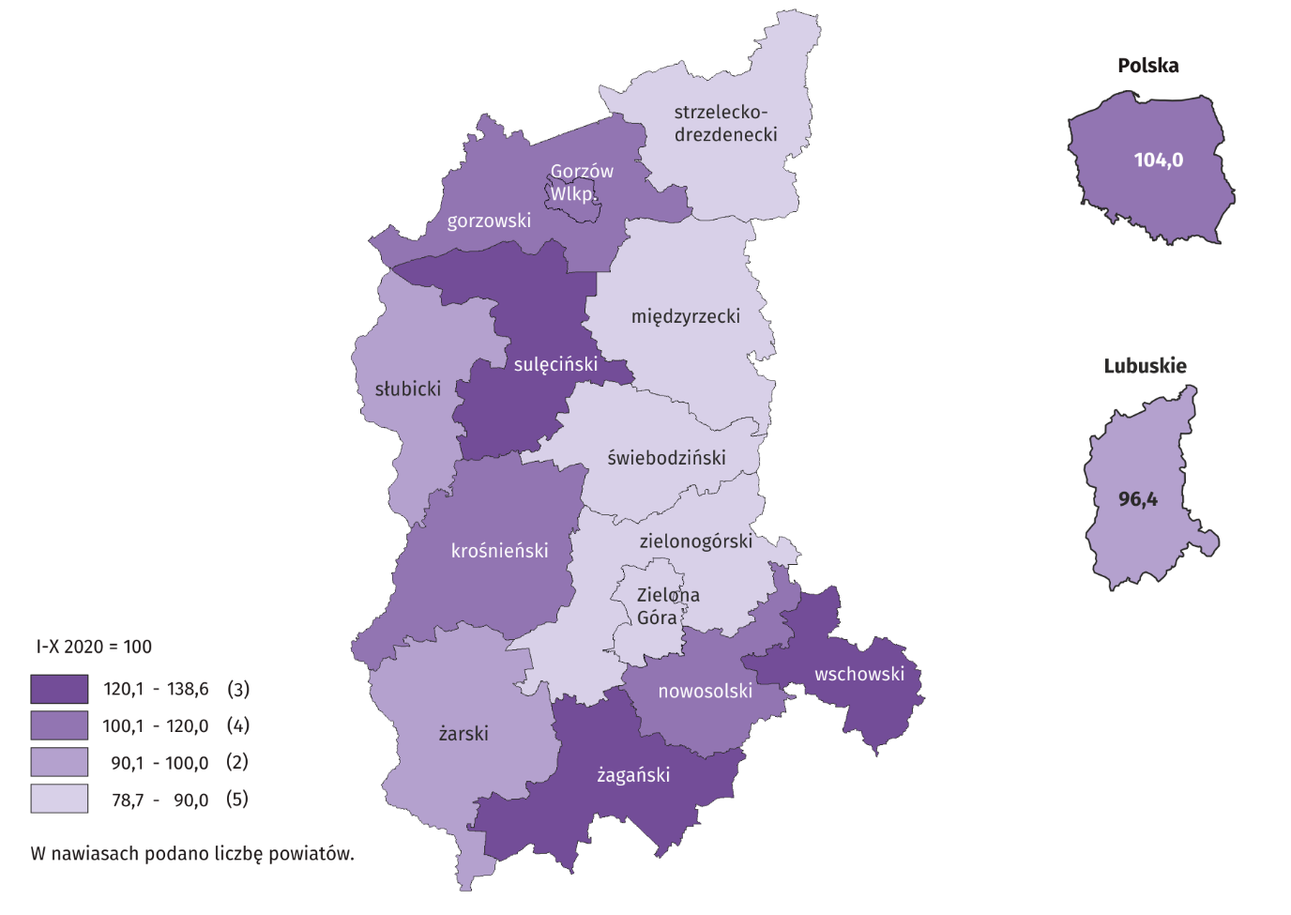
W październiku br. odnotowano 571 mieszkań, na realizację których wydano pozwolenia lub dokonano zgłoszenia z projektem budowlanym. Liczba mieszkań zmniejszyła się o 16,8%, tj. w większym tempie niż w analogicznym miesiącu poprzedniego roku (o 1,6%). Spadek odnotowano w budownictwie przeznaczonym na sprzedaż lub wynajem (z 464 mieszkań przed rokiem do 182), natomiast wzrost w budownictwie indywidualnym (z 222 mieszkań przed rokiem do 277).
W październiku br. rozpoczęto budowę 327 mieszkań, podobnie jak w analogicznym miesiącu ub. roku. Przy czym w budownictwie indywidualnym liczba mieszkań wzrosła (ze 185 mieszkań przed rokiem do 246), natomiast w budownictwie przeznaczonym na sprzedaż lub wynajem spadła (z 72 mieszkań przed rokiem do 69).
Tablica 10. Liczba mieszkań, na budowę których wydano pozwolenia lub dokonano zgłoszenia z projektem budowlanym
i mieszkań, których budowę rozpoczęto w okresie styczeń – październik 2021 r.
WYSZCZEGÓLNIENIE | Mieszkania, na budowę których wydano pozwolenia lub dokonano zgłoszenia z projektem budowlanym |  |  | Mieszkania, których budowę rozpoczęto
WYSZCZEGÓLNIENIE | w liczbach  bezwzględnych | w odsetkach | I-X 2020 = 100 | w liczbach  bezwzględnych | w odsetkach | I-X 2020 = 100
O g ó ł e m | 6558 | 100,0 | 98,3 | 5582 | 100,0 | 118,4
Indywidualne | 2768 | 42,2 | 125,9 | 2402 | 43,0 | 121,3
Przeznaczone na sprzedaż lub wynajem | 3672 | 56,0 | 86,9 | 3168 | 56,8 | 123,1
Komunalne | 4 | 0,1 | 3,8 | 12 | 0,2 | .
Społeczne czynszowe | 112 | 1,7 | . | - | - | .
Zakładowe | 2 | 0,0 | . | - | - | .
W okresie styczeń – październik br., odnotowano 6558 mieszkań, na realizację których wydano pozwolenia lub dokonano zgłoszenia z projektem budowlanym. To o 1,7% mniej niż przed rokiem (kiedy odnotowano wzrost o 20,6%). Liczba mieszkań zmniejszyła się w budownictwie przeznaczonym na sprzedaż lub wynajem (o 13,1%), natomiast zwiększyła się w budownictwie indywidualnym (o 25,9%). W badanym okresie rozpoczęto budowę 5582 mieszkań, tj. o 18,4% więcej niż przed rokiem (kiedy odnotowano spadek o 1,9%). Liczba mieszkań zwiększyła się zarówno w budownictwie przeznaczonym na sprzedaż lub wynajem (o 23,1%), jak i w budownictwie indywidualnym (o 21,3%).

Rynek wewnętrzny
W październiku br. zanotowano wyższy niż w poprzednich miesiącach wzrost sprzedaży detalicznej w skali roku. Wyższa niż w analogicznym miesiącu ub. roku była także sprzedaż hurtowa w przedsiębiorstwach handlowych, w tym w jednostkach hurtowych.
Wartość sprzedaży detalicznej (w cenach bieżących) zrealizowanej przez przedsiębiorstwa handlowe i niehandlowe zwiększyła się o 35,2% w porównaniu z październikiem ub. roku (po wzroście notowanym przed rokiem o 0,8%). Największy wzrost sprzedaży zanotowano wśród przedsiębiorstw handlujących paliwami stałymi, ciekłymi i gazowymi (o 94,8%). Wyższa niż przed rokiem była również sprzedaż m.in. w jednostkach prowadzących sprzedaż prasy, książek, pozostałą sprzedaż w wyspecjalizowanych sklepach (o 55,8%), prowadzących sprzedaż tekstyliów, odzieży, obuwia (o 41,7%), w przedsiębiorstwach z grupy pozostałe (o 12,5%) oraz w jednostkach prowadzących sprzedaż mebli, rtv, agd (o 6,8%).
Spadek sprzedaży detalicznej zanotowano w podmiotach zajmujących się dystrybucją farmaceutyków, kosmetyków i sprzętu ortopedycznego, jak również w podmiotach handlujących pojazdami samochodowymi, motocyklami, częściami (po 22,0%) oraz w firmach handlujących żywnością, napojami i wyrobami tytoniowymi (o 4,5%) i realizujących pozostałą sprzedaż detaliczną w niewyspecjalizowanych sklepach (o 1,4%).
W stosunku do poprzedniego miesiąca sprzedaż detaliczna wzrosła o 10,5% (po wzroście w skali miesiąca notowanym we wrześniu br. o 8,6%).
Wartość sprzedaży detalicznej zrealizowanej od początku br. roku zwiększyła się o 19,5% w porównaniu z okresem styczeń – październik ub. roku (wobec spadku przed rokiem o 2,6%). Największy wzrost sprzedaży zanotowano przede wszystkim w jednostkach handlujących tekstyliami, odzieżą, obuwiem (o 53,7%). Powyżej poziomu sprzed roku ukształtowała się również sprzedaż mebli, rtv, agd (o 22,1%), jak i sprzedaż w przedsiębiorstwach z grupy pozostałe (o 13,9%) oraz w firmach dystrybuujących paliwa stałe, ciekłe i gazowe (o 9,7%), w firmach realizujących sprzedaż prasy, książek, pozostałą sprzedaż w wyspecjalizowanych sklepach (o 6,1%), a także sprzedaż pojazdów samochodowych, motocykli, części (o 1,1%).
Największy spadek w omawianym okresie dotyczył sprzedaży farmaceutyków, kosmetyków i sprzętu ortopedycznego (o 63,2%). Poniżej poziomu sprzed roku ukształtowała się także sprzedaż żywności, napojów i wyrobów tytoniowych (o 6,4%) oraz sprzedaż w firmach realizujących pozostałą sprzedaż detaliczną w niewyspecjalizowanych sklepach (o 5,9%).
Tablica 11. Dynamika i struktura sprzedaży detalicznej (w cenach bieżących)
WYSZCZEGÓLNIENIE | X 2021 | I-X 2021
WYSZCZEGÓLNIENIE | analogiczny okres roku poprzedniego=100 |  | w odsetkach
O g ó ł e m ª | 135,2 | 119,5 | 100,0
w tym:
Pojazdy samochodowe, motocykle, części | 78,0 | 101,1 | 7,2
Paliwa stałe, ciekłe i gazowe | 194,8 | 109,7 | 19,3
Żywność, napoje i wyroby tytoniowe | 95,5 | 93,6 | 16,8
Pozostała sprzedaż detaliczna w niewyspecjalizowanych sklepach | 98,6 | 94,1 | 1,9
Farmaceutyki, kosmetyki i sprzęt ortopedyczny | 78,0 | 36,8 | 0,4
Tekstylia, odzież, obuwie | 141,7 | 153,7 | 33,9
Meble, rtv, agd | 106,8 | 122,1 | 4,6
Prasa, książki, pozostała sprzedaż w wyspecjalizowanych sklepach | 155,8 | 106,1 | 4,5
Pozostałe | 112,5 | 113,9 | 8,0
a Grupowania przedsiębiorstw dokonano na podstawie Polskiej Klasyfikacji Działalności – PKD 2007, zaliczając przedsiębiorstwo do określonej kategorii według przeważającego rodzaju działalności, zgodnie z aktualnym w omawianym okresie stanem organizacyjnym. Odnotowane zmiany (wzrost/spadek) sprzedaży detalicznej w poszczególnych grupach rodzajów działalności przedsiębiorstw mogą zatem również wynikać ze zmiany przeważającego rodzaju działalności przedsiębiorstwa oraz zmian organizacyjnych. Nie ma to wpływu na dynamikę sprzedaży detalicznej ogółem.
Sprzedaż hurtowa jednostek handlowych w październiku br. ukształtowała się na poziomie wyższym o 29,3% niż przed rokiem (wobec spadku notowanego w październiku ub. roku o 12,7%). Wzrost o 24,7 % zanotowano także w przedsiębiorstwach handlu hurtowego (przed rokiem sprzedaż hurtowa zmniejszyła się o 12,7% w odniesieniu do października ub. roku).
W relacji do poprzedniego miesiąca zarówno przedsiębiorstwa handlowe, jak i jednostki hurtowe odnotowały wzrost sprzedaży (odpowiednio o 6,9% i o 0,9%).

Wyniki finansowe przedsiębiorstw
W okresie styczeń – wrzesień br., w relacji do analogicznego okresu ub. roku, wzrost przychodów z całokształtu działalności był mniejszy niż wzrost kosztów ich uzyskania, jednak nie wpłynęło to na pogorszenie wyników finansowych przedsiębiorstw. Podstawowe wyniki finansowe, z wyjątkiem wyniku na pozostałej działalności operacyjnej, poprawiły się w skali roku; mniej korzystne niż przed rokiem były natomiast podstawowe wskaźniki ekonomiczno-finansowe, poza wskaźnikiem rentowności sprzedaży produktów, towarów i materiałów.
Przychody z całokształtu działalności w okresie styczeń – wrzesień br. zwiększyły się w stosunku do analogicznego okresu ub. roku o 23,8%, natomiast koszty ich uzyskania o 24,0%, co znalazło odzwierciedlenie w pogorszeniu wskaźnika poziomu kosztów. Przychody netto ze sprzedaży produktów, towarów i materiałów były o 25,0% wyższe od notowanych przed rokiem, a koszty tej działalności wzrosły o 24,7%. Przyrost przychodów netto ze sprzedaży produktów, towarów i materiałów notowano m.in. w przetwórstwie przemysłowym (o 27,9%), handlu; naprawie pojazdów samochodowych (o 23,9%), zakwaterowaniu i gastronomii (o 18,8%) oraz dostawie wody; gospodarowaniu ściekami i odpadami; rekultywacji (o 16,0%). Wzrost tych przychodów notowano także w jednostkach związanych z transportem i gospodarką magazynowej (o 13,7%), budownictwem (12,5%), obsługą rynku nieruchomości (o 9,7%), informacją i komunikacją (o 8,8%) oraz administrowaniem i działalnością wspierającą (o 1,0%). Niższe niż przed rokiem przychody z tej kategorii zanotowano m.in. w działalności profesjonalnej, naukowej i technicznej (o 20,2%).
Tablica 12. Przychody, koszty oraz wyniki finansowe przedsiębiorstw niefinansowych
WYSZCZEGÓLNIENIE | 2020 | 2021
WYSZCZEGÓLNIENIE | I-IX
WYSZCZEGÓLNIENIE | w mln zł
Przychody z całokształtu działalności | 33103,3 | 40988,0
w tym przychody ze sprzedaży produktów, towarów i materiałów | 31887,1 | 39872,0
Koszty uzyskania przychodów z całokształtu działalności | 30801,4 | 38183,5
w tym koszt własny sprzedanych produktów oraz wartość sprzedanych towarów i materiałów | 30117,1 | 37553,6
Wynik na sprzedaży produktów, towarów i materiałów | 1770,0 | 2318,5
Wynik na pozostałej działalności operacyjnej | 692,5 | 430,3
Wynik na operacjach finansowych | -160,6 | 55,8
Wynik finansowy brutto | 2301,9 | 2804,6
Wynik finansowy netto | 2004,0 | 2354,2
zysk netto | 2295,1 | 2565,4
strata netto | 291,1 | 211,3
Wynik finansowy ze sprzedaży produktów, towarów i materiałów wyniósł 2318,5 mln zł wobec 1770,0 mln zł w analogicznym okresie ub. roku, tj. zwiększył się o 31,0%. Poprawił się wynik na operacjach finansowych – wyniósł 55,8 mln zł wobec -160,6 mln zł. Z kolei pogorszeniu uległ wynik na pozostałej działalności operacyjnej (z 343,4 mln zł do 692,5 mln zł).
W rezultacie, wynik finansowy brutto wyniósł 2804,6 mln zł i był wyższy od uzyskanego w okresie styczeń – wrzesień ub. roku o 21,8% (tj. o 502,6 mln zł). Obciążenia wyniku finansowego brutto wzrosły w skali roku o 51,2% do 450,4 mln zł.
Wynik finansowy netto ukształtował się na poziomie 2354,2 mln zł i był wyższy niż w analogicznym okresie ub. roku o 350,2 mln zł (tj. o 11,8%). Zysk netto w ciągu roku zwiększył się o 11,8% przy spadku straty netto o 27,4%.
W przedsiębiorstwach objętych badaniem, w porównaniu z III kwartałem ub. roku, odnotowano pogorszenie wskaźnika poziomu kosztów z całokształtu działalności (z 93,0% do 93,2%) oraz wskaźników rentowności obrotu brutto (z 7,0% do 4,8%) oraz obrotu netto (z 6,1% do 5,7%). Z kolei wzrósł wskaźnik rentowności ze sprzedaży produktów, towarów i materiałów (z 5,6% do 5,8%).
Mniej korzystnie niż przed rokiem kształtowały się wskaźniki finansowe: wskaźnik płynności finansowej I stopnia wyniósł 31,3% (wobec 39,9% przed rokiem) oraz wskaźnik płynności finansowej II stopnia – 95,2% (wobec 108,1%).
Tablica 13. Podstawowe wskaźniki ekonomiczno-finansowe przedsiębiorstw niefinansowych
WYSZCZEGÓLNIENIE | 2020 | 2021
WYSZCZEGÓLNIENIE | I-IX
WYSZCZEGÓLNIENIE | w %
Wskaźnik poziomu kosztów | 93,0 | 93,2
Wskaźnik rentowności ze sprzedaży produktów, towarów i materiałów | 5,6 | 5,8
Wskaźnik rentowności obrotu brutto | 7,0 | 6,8
Wskaźnik rentowności obrotu netto | 6,1 | 5,7
Wskaźnik płynności finansowej I stopnia | 39,9 | 31,3
Wskaźnik płynności finansowej II stopnia | 108,1 | 95,2
W porównaniu z okresem styczeń – wrzesień ub. roku osłabienie rentowności obrotu netto odnotowano m.in. w przedsiębiorstwach prowadzących działalność w zakresie informacji i komunikacji (o 1,5 p. proc. do 11,7%), budownictwa (o 1,4 p. proc. do 6,9%) oraz przetwórstwa przemysłowego (o 0,9 p. proc. do 5,7%). Poprawę rentowności obrotu netto zanotowano m.in. w: zakwaterowaniu i gastronomii (o 12,5 p. proc. do 15,2%), działalności profesjonalnej, naukowej i technicznej (o 4,9 p. proc. do 25,2%), transporcie i gospodarce magazynowej (o 4,7 p. proc. do 9,6%), dostawie wody; gospodarowaniu ściekami i odpadami; rekultywacji (o 2,3 p. proc. do 2,3%), handlu; naprawie pojazdów samochodowych (o 1,1 p. proc do 4,3%), obsłudze rynku nieruchomości (o 1,1 p. proc. do 2,2%) oraz administrowaniu i działalności wspierającej (o 0,3 p. proc. do 1,8%).
Wykres 11. Wskaźnik rentowności obrotu brutto

Wartość aktywów obrotowych badanych przedsiębiorstw na koniec września br. wyniosła 19116,8 mln zł i była o 18,6% wyższa niż przed rokiem. W skali roku wzrosła wartość zapasów (o 38,3%), należności krótkoterminowych (o 16,4%) oraz krótkoterminowych rozliczeń międzyokresowych (o 4,8%). Na koniec III kwartału wartość inwestycji krótkoterminowych zmniejszyła się (o 2,6%) w porównaniu z analogicznym okresem ub. roku.
W rzeczowej strukturze aktywów obrotowych zwiększył się udział zapasów (o 5,4 p. proc. do poziomu 37,9%), przy spadku udziału inwestycji krótkoterminowych (o 4,3 p. proc. do 19,6%), należności krótkoterminowych (o 0,7 p. proc. do 40,0%) oraz krótkoterminowych rozliczeń międzyokresowych (o 0,3 p. proc. do 2,6%).
W strukturze zapasów zwiększył się udział produktów gotowych (z 20,4% do 21,9%). Zmniejszył się natomiast udział materiałów (wyniósł 41,2% ogółu zapasów wobec 42,1% przed rokiem) oraz półproduktów i produktów w toku (9,4% wobec 9,6%).
Aktywa obrotowe finansowane były głównie zobowiązaniami krótkoterminowymi – relacja zobowiązań krótkoterminowych do aktywów obrotowych wyniosła 62,5% podczas gdy we wrześniu ub. roku zobowiązania te stanowiły 59,7% aktywów.
Według stanu na koniec września br. zobowiązania długo- i krótkoterminowe (bez funduszy specjalnych) wyniosły 16153,3 mln zł i były o 14,6% wyższe niż w końcu września ub. roku. Zobowiązania długoterminowe stanowiły 26,0% ogółu zobowiązań (wobec 31,8% przed rokiem), tj. wyniosły 4202,6 mln zł i były o 6,1% niższe niż na koniec III kwartału ub. roku. Zobowiązania krótkoterminowe badanych przedsiębiorstw w kwocie 11950,8 mln zł wzrosły w skali roku o 24,3%. Zwiększyły się zobowiązania krótkoterminowe z każdego tytułu: dostaw i usług (o 32,0%), podatków, ceł, ubezpieczeń i innych świadczeń (o 10,3%) oraz z kredytów i pożyczek (o 8,0%).

Nakłady inwestycyjne
W trzech kwartałach br. notowano wzrost nakładów inwestycyjnych w sektorze przedsiębiorstw w stosunku do zrealizowanych w analogicznym okresie ub. roku. W skali roku wzrosła liczba inwestycji nowo rozpoczętych oraz ich łączna wartość kosztorysowa.
W okresie styczeń – wrzesień br. nakłady inwestycyjne przedsiębiorstw mających siedzibę na terenie województwa lubuskiego wyniosły 1453,4 mln zł i były o 26,0% wyższe (w cenach bieżących) niż w analogicznym okresie ub. roku (wobec spadku notowanego przed rokiem o 18,2%).
Wzrost nakładów inwestycyjnych zanotowano we wszystkich rodzajach środków trwałych. W porównaniu z analogicznym okresem ub. roku w największym stopniu zwiększyły się nakłady inwestycyjne na środki transportu (o 103,8% wobec spadku przed rokiem o 65,0%). Nakłady na budynki i budowle były o 45,8% wyższe niż w analogicznym okresie ub. roku, na maszyny, urządzenia techniczne i narzędzia – o 5,1%, wobec spadku przed rokiem odpowiednio o 6,1% i 5,3%. W rezultacie w strukturze nakładów inwestycyjnych zmniejszył się udział nakładów na zakupy inwestycyjne (o 4,7 p. proc. do 66,3%), przy czym wzrostowi udziału nakładów na środki transportu (o 5,6 p. proc. do 14,7%) towarzyszył spadek udziału nakładów na maszyny, urządzenia techniczne narzędzia (o 10,3 p. proc. do 51,6%). Nakłady na budynki i budowle stanowiły 33,5% nakładów inwestycyjnych tj. o 4,5 p. proc. więcej niż w okresie styczeń – wrzesień ub. roku.
Wykres 12. Nakłady inwestycyjne (ceny bieżące)
Wzrost/spadek w stosunku do roku poprzedniego

Wzrost nakładów inwestycyjnych w stosunku do analogicznego okresu ub. roku wystąpił w 8 sekcjach, których łączny udział w nakładach inwestycyjnych ogółem wyniósł 98,1%. Wyższe niż przed rokiem były nakłady inwestycyjne zrealizowane przez przedsiębiorstwa zajmujące się m.in. zakwaterowaniem i gastronomią (niemal 5-krotnie, jednak udział tej sekcji w strukturze nakładów wyniósł 0,1%), dostawą wody; gospodarowaniem ściekami i odpadami; rekultywacją (blisko 2-krotnie), transportem i gospodarką magazynową (o 44,3%), handlem; naprawą pojazdów samochodowych (o 18,8%) oraz przetwórstwem przemysłowym (o 17,5%). Spadek nakładów inwestycyjnych w skali roku zanotowano natomiast w m.in. budownictwie (o 64,3%), obsłudze rynku nieruchomości (o 11,9%), administrowaniu i działalności wspierającej (o 11,6%) oraz informacji i komunikacji (o 2,8%).
W porównaniu z analogicznym okresem ub. roku w strukturze nakładów inwestycyjnych najbardziej zwiększył się udział nakładów poniesionych przez przedsiębiorstwa prowadzące działalność w zakresie dostawy wody; gospodarowania ściekami i odpadami; rekultywacji (o 2,3 p. proc. do 6,4%). Znacząco zwiększył się także odsetek nakładów zrealizowanych przez przedsiębiorstwa z sekcji transport i gospodarka magazynowa (o 2,0 p. proc. do 15,3%). Natomiast największy spadek udziału nakładów w strukturze nakładów inwestycyjnych w województwie wystąpił w przypadku przedsiębiorstw z sekcji przetwórstwo przemysłowe (o 4,5 p. proc. do 60,9%).
W okresie styczeń – wrzesień br. rozpoczęto 504 nowe inwestycje, tj. o 16,4% więcej niż w analogicznym okresie ub. roku. Łączna wartość kosztorysowa inwestycji nowo rozpoczętych wyniosła 581,6 mln zł, tj. była o 14,4% wyższa niż przed rokiem. Na ulepszenie (tj. przebudowę, rozbudowę, rekonstrukcję lub modernizację) istniejących środków trwałych przypadało 39,7% wartości kosztorysowej wszystkich inwestycji rozpoczętych (przed rokiem 13,3%).

Wpływ pandemii COVID-19 na działalność sektora przedsiębiorstw
W październiku br. wśród podmiotów gospodarczych w województwie, które złożyły meldunek DG1, odsetek przedsiębiorstw wskazujących pandemię COVID-19 jako czynnik wpływający na zmiany w prowadzeniu działalności gospodarczej wyniósł 0,5%, wobec 0,1% w poprzednim miesiącu i 2,3% w październiku ub. roku. W kraju udział podmiotów doświadczających skutków COVID-19 wyniósł, tak jak w poprzednim miesiącu wyniósł 0,5%, i 2,1% w październiku ub. roku.
Wykres 13. Odsetek jednostek zgłaszających zmiany spowodowane COVID-19

W omawianym miesiącu zmiany w prowadzeniu działalności spowodowane pandemią COVID-19 sygnalizowały przedsiębiorstwa związane z kulturą, rozrywką i rekreacją (6,3% przedsiębiorstw tej sekcji) oraz prowadzące działalność w zakresie przetwórstwa przemysłowego (0,9%). W kraju najwyższy wskaźnik w tym zakresie zanotowano w zakwaterowaniu i gastronomii (na poziomie 1,3%), a także w administrowaniu i działalności wspierającej (1,0%).
Wykres 14. Jednostki zgłaszające zmiany spowodowane COVID-19 według wybranych sekcji

W październiku br. po 0,1% ogółu przedsiębiorstw (które złożyły meldunek DG-1) sygnalizowało, że sytuacja związana z COVID-19 miała wpływ na spadek bądź wzrost liczby zamówień, a także na problemy związane z zaopatrzeniem od dostawców. Nie odnotowano, w omawianym miesiącu przedsiębiorstw, które uważały, że pandemia COVID-19 wpływała na przebywanie pracowników na tzw. postojowym, na zmiany w zakresie wymiaru etatów pracowników, na zwolnienia pracowników, na wstrzymanie produkcji i/lub świadczenie usług z powodu pandemii, na zatory płatnicze.
Wykres 15. Przyczynyª zmian w działalności gospodarczej spowodowanych COVID-19
a Respondenci mogli wskazać wiele przyczyn jednocześnie.
Jednocześnie w październiku br. pandemię jako przyczynę wywołującą zmiany w prowadzeniu działalności gospodarczej, bez zaznaczania szczegółowego powodu, wskazało 5,7% przedsiębiorstw (wobec 6,2% we wrześniu br. i 6,0% w październiku ub. roku).

Podmioty gospodarki narodowej
Według stanu na koniec października br. w rejestrze REGON wpisanych było 124,3 tys. podmiotów gospodarki narodowej, tj. o 3,2% więcej niż przed rokiem i o 0,3% więcej niż w końcu września br.
Liczba zarejestrowanych osób fizycznych prowadzących działalność gospodarczą wyniosła 88,7 tys. i w porównaniu z analogicznym okresem ub. roku wzrosła o 3,1%. Do rejestru REGON wpisanych było 17,0 tys. spółek, w tym 10,8 tys. spółek handlowych, 6,1 tys. spółek cywilnych. Liczba tych podmiotów wzrosła w skali roku odpowiednio o 4,2%, 6,4% i 0,5%.
Według przewidywanej liczby pracujących, przeważały podmioty o liczbie pracujących poniżej 10 osób (96,7% ogółu podmiotów). Udział podmiotów o przewidywanej liczbie pracujących 10-49 wyniósł 2,7%, a podmioty powyżej 49 pracujących stanowiły 0,7% wszystkich podmiotów wpisanych do rejestru REGON. W skali roku wzrost liczby podmiotów wystąpił w przedziale liczby pracujących 0-9, tj. o 3,3%.
W analizowanym okresie największy wzrost liczby podmiotów odnotowano w sekcjach: wytwarzanie i zaopatrywanie w energię elektryczną, gaz, parę wodną i gorącą wodę ( o 22,2%), informacja i komunikacja (o 8,8%) oraz budownictwo (o 7,7%).
W październiku br. do rejestru REGON wpisano 720 nowych podmiotów, tj. o 27,3% mniej niż w poprzednim miesiącu. Wśród nowo zarejestrowanych jednostek przeważały osoby fizyczne prowadzące działalność gospodarczą, których wpisano 607 (o 11,6% mniej niż we wrześniu 2021 r.). Liczba nowo zarejestrowanych spółek handlowych była mniejsza o 3,7%, w tym spółek z ograniczoną odpowiedzialnością - o 2,7%.
W październiku br. wykreślono z rejestru REGON 364 podmiotów (o 16,5% mniej niż przed miesiącem), w tym 352 osoby fizyczne prowadzące działalność gospodarczą (odpowiednio o 13,9% mniej).
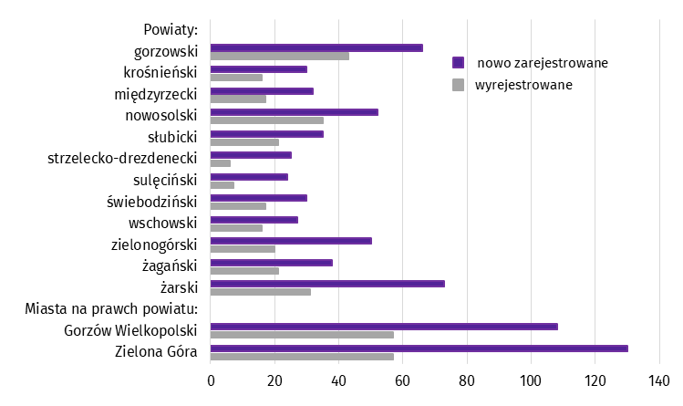
Wykres 16. Podmioty gospodarki narodowej nowo zarejestrowane i wyrejestrowane w październiku 2021 r.

Według stanu na koniec października br. w rejestrze REGON 14,3 tys. podmiotów miało zawieszoną działalność (o 0,8% więcej niż przed miesiącem). Zdecydowaną większość stanowiły osoby fizyczne prowadzące działalność gospodarczą (94,8%).

Mapa 3. Podmioty gospodarki narodowej z zawieszoną działalnością w październiku 2021 r.
Stan w końcu miesiąca

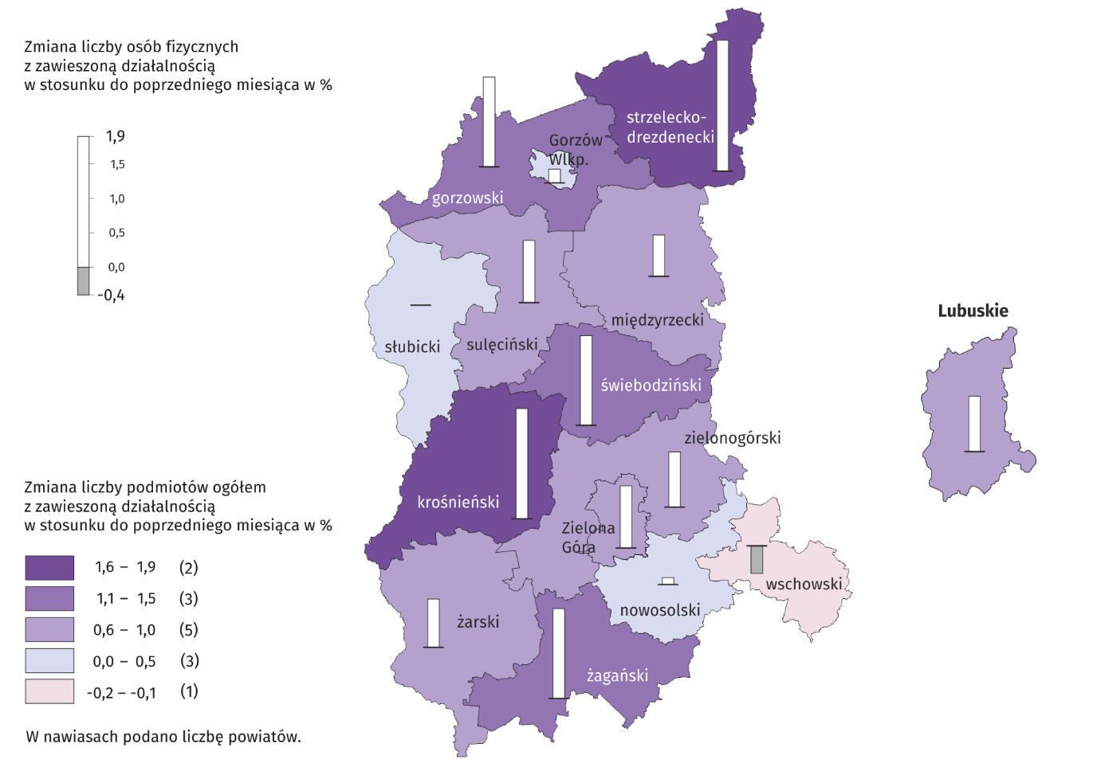

Koniunktura gospodarcza
W listopadzie br. w większości badanych obszarów przedsiębiorcy oceniali koniunkturę pozytywnie. Najbardziej optymistyczne oceny formułowane były przez prowadzących działalność w zakresie transportu i gospodarki magazynowej, najbardziej negatywne – przez firmy prowadzące działalność w zakresie budownictwa.
Wykres 17. Wskaźniki ogólnego klimatu koniunktury według rodzaju działalności (sekcje i działy PKD 2007)
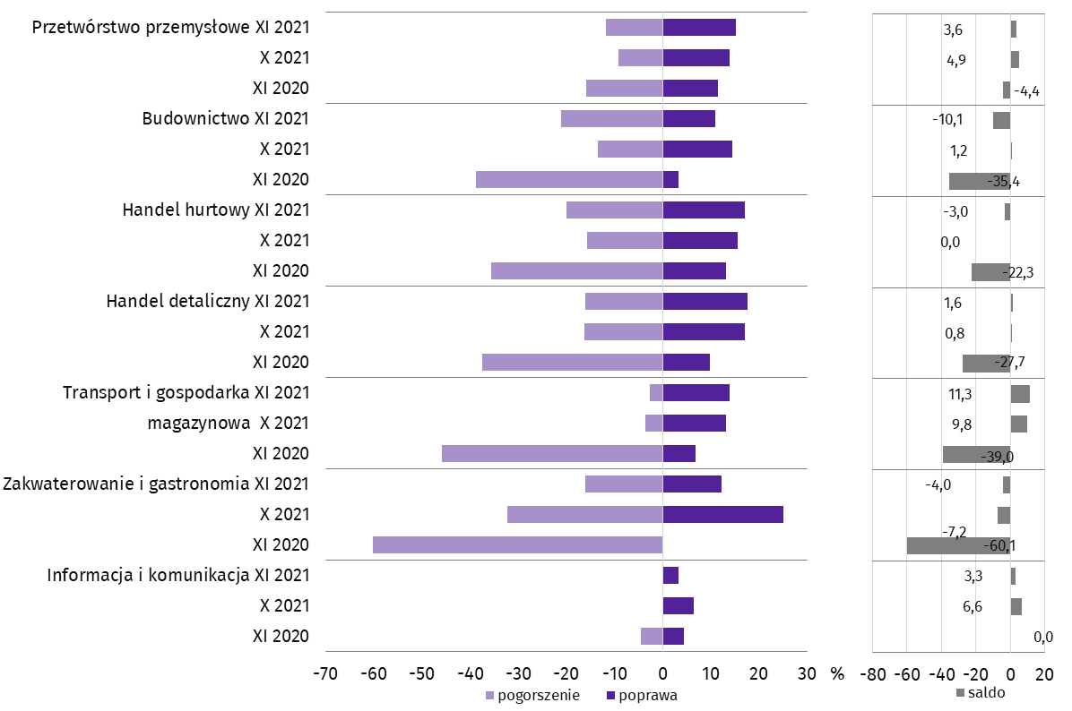

Wyniki badania dot. wpływu pandemii koronawirusa SARS-CoV-2 na koniunkturę gospodarczą
W listopadzie br. w większości obszarów objętych badaniem oceny przedsiębiorców przewidywanych negatywnych konsekwencji pandemii koronawirusa dla prowadzonej działalności gospodarczej były bardziej optymistyczne od formułowanych w październiku br.
W przetwórstwie przemysłowym ponad połowa (61,8%) przedsiębiorców wskazywała skutki pandemii jako nieznaczne (tj. o 9,7 p. proc. więcej niż w poprzednim miesiącu). Dla 15,0% przedsiębiorstw tej grupy sytuacja ta miała poważny wpływ na funkcjonowanie ich firm (o 2,3 p. proc. mniej), a dla 9,9% zagrażała stabilności ich firm (o 9,9 p. proc. więcej). Brak negatywnych skutków wskazywało 13,3% (o 17,3 p. proc. mniej).
W budownictwie 61,6% przedsiębiorców wskazywało na brak odziaływania negatywnych skutków pandemii na funkcjonowanie ich firm (o 26,6 p. proc. więcej w skali miesiąca). Kolejne 24,5% przedsiębiorców uważało, że obecna sytuacja nieznacznie wpływa na prowadzoną przez nich działalność, a 13,9% sygnalizowało o poważnym wpływie na ich działalność (było to odpowiednio o 17,4 p. proc. więcej i o 23,1 p. proc. mniej). Przedsiębiorstwa budowlane nie sygnalizowały, że obecna sytuacja zagraża stabilności ich funkcjonowania.
W handlu hurtowym 61,3% przedsiębiorców uważało skutki Covid-19 za nieznaczne, ich odsetek w skali miesiąca zmniejszył się o 18,9 p. proc. Jednak 26,9% uważało, że obecna sytuacja poważnie wpływa na prowadzoną przez nich działalność (było to o 7,1 p. proc. więcej niż w poprzednim miesiącu).
W handlu detalicznym 65,9% przedsiębiorców uważało negatywne skutki pandemii za nieznacznie wpływające na działalność firm (tj. o 12,1 p. proc. więcej niż w poprzednim miesiącu). Jednocześnie 18,2% tej grupy uważało, że stan pandemii nie wpływał negatywnie na ich działalnie (o 1,2 p. proc. mniej), dla 10,9% miał poważny wpływ (o 10,6 p. proc. mniej), a dla 5,0% zagrażał ich stabilności (o 0,3 p. proc. mniej).
Wśród podmiotów prowadzących działalność usługową 56,1% uważało konsekwencje Covid-19 za poważne (tj. o 39,6 p. proc. więcej niż w październiku br.), 36,5% - za nieznaczne (o 39,6 p. proc. mniej), a 7,4% wskazywało brak negatywnych skutków (tak jak w poprzednim miesiącu). Przedsiębiorstwa tej grupy, podobnie jak w poprzednim miesiącu nie sygnalizowały, że obecna sytuacja zagraża stabilności firmy.
Pytanie 1. Negatywne skutki pandemii koronawirusa i jej konsekwencje dla prowadzonej przez Państwa firmę działalności gospodarczej będą w bieżącym miesiącu:
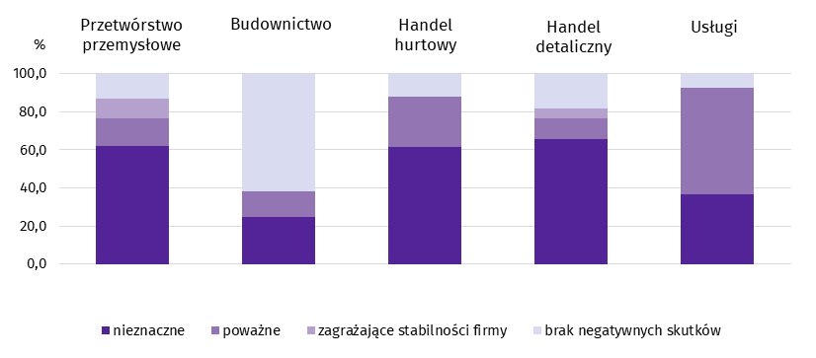

Pytanie 2. Proszę podać szacunkowo, jaki procent pracowników Państwa firmy (niezależnie od rodzaju umowy: o pracę, cywilnoprawną, pracowników samozatrudnionych, stażystów, agentów itp.) obejmie w bieżącym miesiącu każda z poniższych sytuacji:
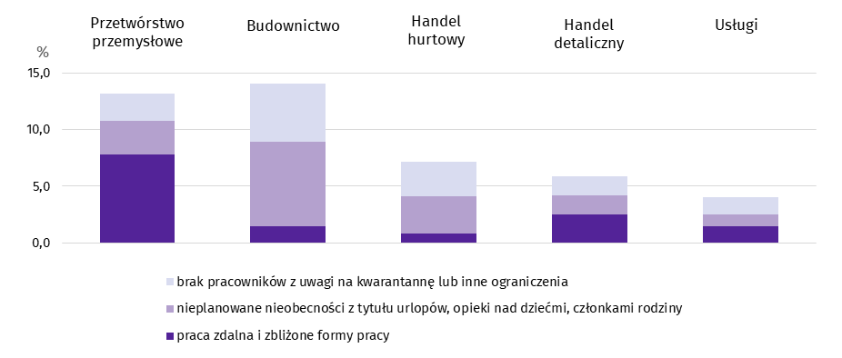
Przedsiębiorcy przewidywali, że odsetek pracowników objętych pracą zdalną i zbliżonymi formami pracy będzie wynosił od 0,8% w handlu hurtowym (tj. o 6,6 p. proc. mniej niż w poprzednim miesiącu) do 7,8% w przetwórstwie przemysłowym (o 0,7 p. proc. więcej).
Przewidywania odnośnie odsetka nieplanowanych nieobecności z tytułu urlopów, opieki nad dziećmi, członkami rodziny określano na poziomie od 1,0% w usługach (tj. o 0,1 p. proc. więcej) do 7,4% w budownictwie (wobec niewystępowania takiej sytuacji w poprzednim miesiącu).
Nieobecność pracowników z uwagi na kwarantannę lub inne ograniczenia, według przedsiębiorców będzie wynosił od 1,5% w usługach (o 0,6 p. proc. więcej) do 5,2% w budownictwie (o 0,4 p. proc. mniej).
Pytanie 3. Jaka będzie w bieżącym miesiącu szacunkowa (w procentach) zmiana zamówień na półprodukty, surowce,
towary lub usługi itp. składanych w Państwa firmie przez klientów?
Niezależnie od przyczyny zmiany i w porównaniu do sytuacji gdyby nie było pandemii?
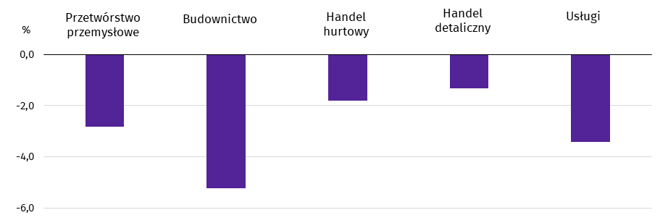

We wszystkich obszarach przedsiębiorcy przewidywali spadek zamówień składanych przez klientów na półprodukty, surowce, towary lub usługi. Spadek przewidywano od 1,3% w handlu detalicznym do 5,2% w budownictwie.

Pytanie 4. Jeżeli bieżące działania i ograniczenia powzięte w celu zwalczania koronawirusa przez władze państwowe w Polsce (ale także wynikające z działań innych krajów, np. w zakresie ruchu granicznego) funkcjonujące w momencie wypełniania ankiety utrzymywałyby się przez dłuższy czas, ile miesięcy Państwa przedsiębiorstwo byłoby w stanie przetrwać?
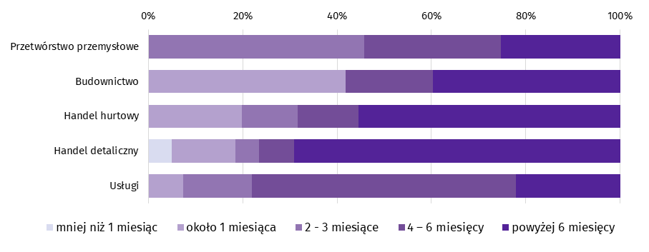
Możliwości przetrwania firmy w przypadku, jeśli bieżące działania i ograniczenia powzięte w celu zwalczania koronawirusa, funkcjonujących w momencie wypełnienia ankiety utrzymywałyby się przez dłuższy czas, przedsiębiorcy najczęściej oceniali na powyżej 6 miesięcy.
Pytanie 5. Czy Państwa firma oczekuje w bieżącym miesiącu pojawienia się zatorów płatniczych lub ich nasilenia?
Niezależnie od przyczyny zatorów i w porównaniu do sytuacji gdyby nie było pandemii:
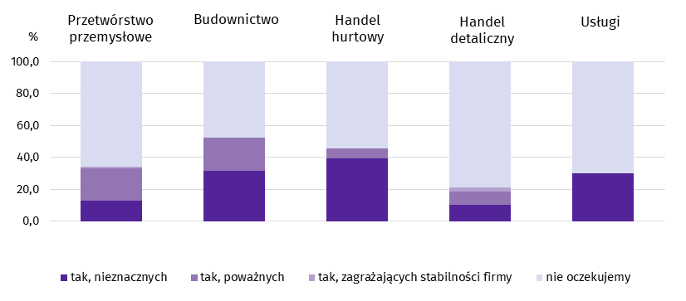
W listopadzie br. przedsiębiorcy w większości nie przewidywali pojawienia się zatorów płatniczych lub ich nasilenia, najwyższy odsetek zanotowano wśród przedsiębiorstw handlu detalicznego i usług (odpowiednio 79,0% i 70,0%). Najwięcej nieznacznych zatorów płatniczych spodziewali się przedsiębiorcy handlu hurtowego (39,6%) i budownictwa (31,5%). Wśród jednostek budownictwa 20,9% przedsiębiorstw przewidywało, że będą mieli poważne zatory płatnicze.
Pytanie 6. Jaka będzie w bieżącym miesiącu, w relacji do poprzedniego miesiąca, szacunkowa (w procentach) zmiana
poziomu zatrudnienia w Państwa firmie?
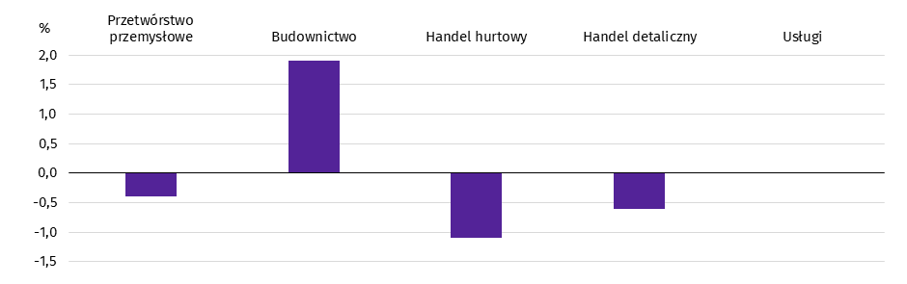
Wzrost poziomu zatrudnienia, w relacji do poprzedniego miesiąca, przewidywali przedsiębiorcy prowadzący działalność w budownictwie (o 1,9%). W usługach przedsiębiorcy uważali, że zatrudnienie w omawianym okresie nie zmieni się. Spadek poziomu zatrudnienia przewidywano w handlu hurtowym (o 1,1%), w handlu detalicznym (o 0,6%) oraz w przetwórstwie przemysłowym (o 0,4%).

Wybrane dane o województwie lubuskim
WYSZCZEGÓLNIENIE | I | II | III | IV | V | VI | VII | VIII | IX | X | XI | XII
Przeciętne zatrudnienie w sektorze przedsiębiorstw ª 2020 | 132,6 | 132,9 | 132,2 | 129,6 | 127,8 | 127,8 | 128,3 | 129,1 | 129,8 | 130,0 | 129,7 | 129,6
(w tys. osób) 2021 | 128,6 | 128,8 | 128,8 | 128,8 | 129,0 | 128,9 | 128,7 | 128,2 | 128,4 | 128,5
poprzedni miesiąc = 100 2020 | 100,8 | 100,2 | 99,5 | 98,1 | 98,6 | 100,0 | 100,3 | 100,7 | 100,5 | 100,2 | 99,8 | 100,0
2021 | 99,2 | 100,2 | 100,0 | 100,0 | 100,2 | 99,9 | 99,8 | 99,6 | 100,2 | 100,1
analogiczny miesiąc poprzedniego roku = 100 2020 | 100,1 | 100,0 | 99,3 | 97,4 | 96,4 | 96,1 | 96,6 | 97,4 | 98,2 | 98,3 | 98,0 | 98,6
2021 | 97,0 | 97,0 | 97,5 | 99,3 | 101,0 | 100,8 | 100,3 | 99,3 | 98,9 | 98,8
Bezrobotni zarejestrowani – stan w końcu okresu 2020 | 20,2 | 20,1 | 19,8 | 21,6 | 23,2 | 23,5 | 23,5 | 23,3 | 23,1 | 23,2 | 23,3 | 23,7
(w tys. osób) 2021 | 24,9 | 24,9 | 23,9 | 23,1 | 22,2 | 21,6 | 21,0 | 20,4 | 19,2 | 18,5
Stopa bezrobocia^{b}– stan w końcu okresu (w %) 2020 | 5,3 | 5,3 | 5,2 | 5,7 | 6,1 | 6,1 | 6,1 | 6,1 | 6,1 | 6,1 | 6,1 | 6,3*
2021 | 6,6 | 6,6 | 6,3 | 6,1 | 5,9 | 5,8 | 5,6 | 5,5 | 5,2 | 5,0
Oferty pracy (w ciągu miesiąca) 2020 | 3771 | 3319 | 2028 | 2950 | 3029 | 4007 | 4509 | 3775 | 3921 | 3694 | 2520 | 4178
2021 | 3078 | 4509 | 3420 | 4602 | 3896 | 3670 | 4597 | 3973 | 4627 | 4140
Liczba bezrobotnych na 1 ofertę pracy – 2020 | 9 | 9 | 15 | 12 | 13 | 11 | 8 | 10 | 8 | 14 | 12 | 16
stan w końcu okresu 2021 | 19 | 11 | 11 | 9 | 9 | 7 | 7 | 7 | 7 | 8
Przeciętne miesięczne wynagrodzenia brutto 2020 | 4654,59 | 4595,72 | 4541,70 | 4321,66 | 4273,70 | 4438,18 | 4633,50 | 4596,54 | 4618,82 | 4701,97 | 4679,21 | 5242,97
w sektorze przedsiębiorstwª (w zł) 2021 | 4880,06 | 4780,09 | 4982,90 | 4975,15 | 4925,26 | 4996,93 | 5193,84 | 5145,11 | 5211,86 | 5294,02
poprzedni miesiąc = 100 2020 | 96,4 | 98,7 | 98,8 | 95,2 | 98,9 | 103,8 | 104,4 | 99,2 | 100,5 | 101,8 | 99,5 | 112,0
2021 | 93,1 | 98,0 | 104,2 | 99,8 | 99,0 | 101,5 | 103,9 | 99,1 | 101,3 | 101,6
analogiczny miesiąc poprzedniego roku = 100 2020 | 105,8 | 109,3 | 105,1 | 98,1 | 96,4 | 102,2 | 103,6 | 103,2 | 104,3 | 104,5 | 103,6 | 108,6
2021 | 104,8 | 104,0 | 109,7 | 115,1 | 115,2 | 112,6 | 112,1 | 111,9 | 112,8 | 112,6
Wskaźnik cen
towarów i usług konsumpcyjnych^{c}:
analogiczny okres poprzedniego roku = 100 2020 | . | . | 103,9 | . | . | 102,8 | . | . | 102,6 | . | . | 102,6
2021 | . | . | 103,1 | . | . | 104,8 | . | . | . | .
a W przedsiębiorstwach, w których liczba pracujących przekracza 9 osób. b Udział zarejestrowanych bezrobotnych w cywilnej ludności aktywnej zawodowo, szacowanej na koniec każdego miesiąca.
c W kwartale.

Wybrane dane o województwie lubuskim (cd.)
WYSZCZEGÓLNIENIE | I | II | III | IV | V | VI | VII | VIII | IX | X | XI | XII
Wskaźnik cen (dok.)
skupu ziarna zbóż:
poprzedni miesiąc = 100 2020 | 101,4 | 102,8 | 102,1 | 101,3 | 104,4 | 96,5 | 87,0 | 100,1 | 103,9 | 106,3 | 103,0 | 107,0
2021 | 102,7 | 107,0 | 102,2 | 100,5 | 101,6 | 103,7 | 82,6 | 104,2 | 111,9 | 111,5
analogiczny miesiąc poprzedniego roku = 100 2020 | 85,0 | 85,4 | 93,5 | 92,7 | 96,6 | 97,6 | 99,1 | 100,5 | 102,2 | 112,3 | 112,7 | 115,0
2021 | 116,4 | 121,1 | 121,3 | 120,4 | 117,2 | 125,9 | 119,7 | 124,5 | 134,1 | 140,7
skupu żywca rzeźnego wołowego (bez cieląt):
poprzedni miesiąc = 100 2020 | 102,5 | 103,9 | 98,5 | 90,9 | 111,1 | 98,1 | 99,2 | 89,3 | 109.6 | 103,7 | 96,9 | 111,2
2021 | 95,1 | 90,0 | 104,6 | 106,7 | 104,9 | 102,5 | 100,1 | 101,0 | 107,7 | 114,3
analogiczny miesiąc poprzedniego roku = 100 2020 | 101,6 | 103,8 | 98,4 | 90,5 | 104,1 | 102,2 | 117,9 | 94,6 | 101,8 | 108,9 | 95,8 | 112,8
2021 | 104,7 | 90,7 | 96,3 | 113,1 | 106,7 | 111,4 | 112,5 | 127,2 | 125,1 | 137,8
skupu żywca rzeźnego wieprzowego:
poprzedni miesiąc = 100 2020 | 97,5 | 101,6 | 96,0 | 102,3 | 84,6 | 100,4 | 95,0 | 98,2 | 93,6 | 98,5 | 93,3 | 86,6
2021 | 95,7 | 117,2 | 122,8 | 101,6 | 98,0 | 99,4 | 93,9 | 90,3 | 84,0 | 76,3
analogiczny miesiąc poprzedniego roku = 100 2020 | 154,9 | 154,7 | 124,0 | 105,6 | 90,4 | 86,2 | 83,1 | 79,8 | 73,8 | 71,4 | 68,1 | 57,5
2021 | 56,4 | 65,1 | 83,2 | 82,6 | 95,7 | 94,7 | 93,7 | 94,7 | 87,0 | 89,5
Relacje cen skupuª żywca wieprzowego do cen 2020 | 7,5 | 7,7 | 7,3 | . | . | . | 6,0 | 5,9 | 6,1 | 5,8 | . | .
targowiskowych żyta 2021 | . | . | . | . | . | . | 5,5 | 6,0 | 4,9 | 4,0
Produkcja sprzedana przemysłu^{b} (w cenach stałych):
poprzedni miesiąc = 100 2020 | 120,6 | 99,6 | 96,1 | 71,2 | 115,8 | 116,6 | 95,8 | 112,1 | 106,3 | 104,3 | 95,0 | 85,3
2021 | 104,3 | 105,9 | 117,0 | 91,0 | 97,3 | 101,9 | 93,3 | 97,2 | 109,7* | 102,0
analogiczny miesiąc poprzedniego roku = 100 2020 | 99,0 | 103,0 | 91,7 | 67,4 | 78,4 | 95,6 | 98,1 | 109,1 | 102,1 | 97,6 | 101,6 | 107,0
2021 | 92,6 | 98,5 | 119,9 | 153,2 | 128,8 | 112,6 | 109,6 | 95,0 | 98,0* | 95,8
Produkcja budowlano-montażowa^{b} (w cenach bieżących):
poprzedni miesiąc = 100 2020 | 29,2 | 231,1 | 95,2 | 75,4 | 108,1 | 167,4 | 61,5 | 93,7 | 140,4 | 78,8 | 126,5 | 160.7
2021 | 33,1 | 88,8 | 171,7 | 115,1 | 98,6 | 132,0 | 64,9 | 94,5 | 119,7 | 94,9
analogiczny miesiąc poprzedniego roku = 100 2020 | 58,7 | 180,5 | 111,7 | 70,9 | 90,2 | 117,0 | 83,8 | 80,6 | 106,6 | 66,9 | 80,9 | 113,4
2021 | 128,9 | 49,5 | 89,3 | 136,4 | 124,8 | 98,4 | 103,9 | 129,0 | 110,0 | 132,4
a Ceny bieżące bez VAT. b W przedsiębiorstwach, w których liczba pracujących przekracza 9 osób.

Wybrane dane o województwie lubuskim (dok.)
WYSZCZEGÓLNIENIE | I | II | III | IV | V | VI | VII | VIII | IX | X | XI | XII
Mieszkania oddane do użytkowania (od początku roku) 2020 | 482 | 837 | 1051 | 1536 | 1998 | 2317 | 2734 | 3093 | 3442 | 3999 | 4601 | 5162
2021 | 317 | 695 | 1235 | 1605 | 1976 | 2310 | 2643 | 3071 | 3540 | 3855
analogiczny okres poprzedniego roku = 100 2020 | 129,2 | 118,9 | 102,5 | 109,7 | 116,2 | 120,7 | 124,2 | 121,3 | 120,9 | 118,9 | 128,4 | 124,8
2021 | 65,8 | 83,0 | 117,5 | 104,5 | 98,9 | 99,7 | 96,7 | 99,3 | 102,8 | 96,4
Sprzedaż detaliczna towarówª (w cenach bieżących):
poprzedni miesiąc = 100 2020 | 97,1 | 106,8 | 87,6 | 80,6 | 107,0 | 123,0 | 105,7 | 94,3 | 103,6 | 98,7 | 105,3 | 88,5
2021 | 78,5 | 107,6 | 133,6 | 94,7 | 105,0 | 105,5 | 102,1 | 100,0 | 108,6 | 110,5
analogiczny miesiąc poprzedniego roku = 100 2020 | 126,2 | 134,6 | 96,3 | 75,2 | 86,0 | 107,1 | 111,8 | 108,0 | 112,3 | 100,8 | 113,0 | 91,6
2021 | 74,0 | 74,5 | 113,7 | 133,6 | 131,2 | 112,5 | 108,6 | 115,2 | 120,7 | 135,2
Wskaźnik rentowności obrotu w przedsiębiorstwach^{b}
brutto^{c} (w %) 2020 | . | . | 7,4 | . | . | 6,0 | . | . | 7,0 | . | . | 6,2
2021 | . | . | 7,8 | . | . | 7,2 | . | . | 6,8 | .
netto^{d} (w %) 2020 | . | . | 6,6 | . | . | 5,1 | . | . | 6,1 | . | . | 5,4
2021 | . | . | 6,5 | . | . | 6,1 | . | . | 5,7 | .
Nakłady inwestycyjne^{b} (w mln zł; ceny bieżące) 2020 | . | . | 374,8 | . | . | 829,4 | . | . | 1153,3 | . | . | 1647,7
2021 | . | . | 343,5 | . | . | 822,6 | . | . | 1453,4 | .
analogiczny okres poprzedniego roku = 100 2020 | . | . | 94,7 | . | . | 93,5 | . | . | 81,8 | . | . | 78,7
(ceny bieżące) 2021 | . | . | 91,6 | . | . | 99,2 | . | . | 126,0 | .
Podmioty gospodarki narodowej^{e} w rejestrze REGON 2020 | 117251 | 117586 | 117815 | 117921 | 118350 | 118867 | 119342 | 119773 | 120193 | 120506 | 120702 | 120839
(stan w końcu okresu) 2021 | 120965 | 121279 | 121547 | 121892 | 122325 | 122703 | 123061 | 123435 | 123958 | 124309
w tym spółki handlowe 2020 | 9725 | 9779 | 9820 | 9862 | 9916 | 9951 | 9998 | 10041 | 10076 | 10139 | 10166 | 10221
2021 | 10245 | 10298 | 10347 | 10414 | 10440 | 10522 | 10580 | 10639 | 10715 | 10792
w tym z udziałem kapitału zagranicznego 2020 | 1560 | 1567 | 1573 | 1576 | 1578 | 1575 | 1576 | 1588 | 1585 | 1585 | 1581 | 1583
2021 | 1574 | 1561 | 1564 | 1578 | 1577 | 1574 | 1579 | 1592 | 1603 | 1610
a W przedsiębiorstwach, w których liczba pracujących przekracza 9 osób. b W przedsiębiorstwach, w których liczba pracujących przekracza 49 osób; dane są prezentowane narastająco. c Relacja wyniku finansowego brutto do przychodów z całokształtu działalności. d Relacja wyniku finansowego netto do przychodów z całokształtu działalności. e Bez osób prowadzących gospodarstwa indywidualne w rolnictwie; stan w końcu okresu.
U w a g a. Znak „*” oznacza, że dane zostały zmienione w stosunku do już opublikowanych.

Powiązane opracowania
Biuletyn Statystyczny Nr 10/2021
Sytuacja społeczno-gospodarcza kraju w październiku 2021 r.

Temat dostępny w bazach danych
Bank Danych Lokalnych BDL
Dziedzinowe Bazy Wiedzy

Ważniejsze pojęcia dostępne w słowniku
Przeciętne zatrudnienie
Bezrobotni zarejestrowani
Stopa bezrobocia rejestrowanego
Przeciętne miesięczne wynagrodzenie brutto
Skup produktów rolnych
Produkcja sprzedana przemysłu
Mieszkania oddane do użytkowania
Sprzedaż detaliczna towarów
Sprzedaż hurtowa
Przychody ogółem (przychody z całokształtu działalności)
Koszty ogółem (koszty uzyskania przychodów z całokształtu działalności)
Wynik finansowy brutto
Wynik finansowy netto
Aktywa obrotowe
Zobowiązania długoterminowe
Zobowiązania krótkoterminowe
Nakłady inwestycyjne
Podmiot gospodarki narodowej
Forma prawna
Wskaźnik ogólnego klimatu koniunktury
Opracowanie merytoryczne: |  | Rozpowszechnianie:
Urząd Statystyczny w Zielonej Górze  Dyrektor Roman Fedak |  | Informatorium Statystyczne
tel: 68 322 31 12 |  | tel: 68 322 31 28
 | zielonagora.stat.gov.pl |  | @ZielonaGoraSTAT |  | @UStatZielonaGora

Długotrwale bezrobotni są to osoby pozostające w rejestrze powiatowego urzędu pracy łącznie przez okres ponad 12 miesięcy w okresie ostatnich 2 lat, z wyłączeniem okresów odbywania stażu i przygotowania zawodowego dorosłych w miejscu pracy.
Dane meteorologiczne – według pomiarów prowadzonych w stacji Meteorologicznej Lubuskiego Ośrodka Doradztwa Rolniczego w Kalsku.
Dane meldunkowe – mogą ulec zmianie po opracowaniu sprawozdań kwartalnych.
Maszyny, urządzenia techniczne i narzędzia oraz środki transportu.
W badaniu DG1 biorą udział podmioty, w których liczba pracujących przekracza 9. Wszystkie udziały procentowe odnoszą się do liczby jednostek, które złożyły w danym miesiącu sprawozdanie.
Dotyczy osób prawnych, jednostek organizacyjnych niemających osobowości prawnej oraz osób fizycznych prowadzących działalność gospodarczą (bez osób fizycznych prowadzących gospodarstwa indywidualne w rolnictwie).
Badanie zostało przeprowadzone na próbie jednostek przemysłowych, budowlanych, handlowych i usługowych. W przeciwieństwie do podstawowego badania koniunktury, odpowiedzi na dodatkowy blok pytań były udzielane na zasadzie dobrowolności. W pytaniach 1, 4 i 5 zaprezentowany jest procent odpowiedzi respondentów na dany wariant, w pytaniach 2, 3 i 6 – średnia z wartości udzielonych odpowiedzi. Dane zostały zagregowane zgodnie z metodologią agregacji (ważenia) stosowaną standardowo w badaniu koniunktury gospodarczej.

